**KARYA TULIS ILMIAH**

**GAMBARAN PENGETAHUAN DAN SIKAP IBU RUMAH TANGGA TERHADAP SWAMEDIKASI CACAR AIR**

**DENGAN OBAT TRADISIONAL DI DESA**

**UJUNG BANDAR KEC. SALAPIAN**

**KAB. LANGKAT**



**ELIA APRIANI**

**P07539015008**

**POLITEKNIK KESEHATAN KEMENKES MEDAN**

**JURUSAN FARMASI**

**2018**

**KARYA TULIS ILMIAH**

**GAMBARAN PENGETAHUAN DAN SIKAP IBU RUMAH TANGGA TERHADAP SWAMEDIKASI CACAR AIR**

**DENGAN OBAT TRADISIONAL DI DESA**

**UJUNG BANDAR KEC. SALAPIAN**

**KAB. LANGKAT**

Sebagai Syarat Menyelesaikan Pendidikan Program Studi Diploma III Farmasi



**ELIA APRIANI**

**P07539015008**

**POLITEKNIK KESEHATAN KEMENKES MEDAN**

**JURUSAN FARMASI**

**2018**

**LEMBAR PERSETUJUAN**

**JUDUL : Gambaran Pengetahuan dan Sikap Ibu Rumah Tangga Terhadap Swamedikasi Cacar Air Dengan Obat Tradisional Di Desa Ujung Bandar Kecamatan Salapian Kabupaten Langkat**

**NAMA : Elia Apriani**

**NIM : P07539015008**

Telah Diterima dan Disetujui Untuk Diseminarkan Dihadapan Penguji

Medan, 02 Mei 2018

**Menyetujui :**

Pembimbing

Rini Andarwati, SKM., M.Kes

NIP. 197012131997032001

Ketua Jurusan Farmasi

Politeknik Kesehatan Kemenkes Medan

Dra. Masniah, M.Kes., Apt

NIP. 196204281995032001

**LEMBAR PENGESAHAN**

**JUDUL : Gambaran Pengetahuan dan Sikap Ibu Rumah Tangga Terhadap Swamedikasi Cacar Air Dengan Obat Tradisional Di Desa Ujung Bandar Kecamatan Salapian Kabupaten Langkat**

**NAMA : Elia Apriani**

**NIM : P07539015008**

Karya Tulis Ilmiah ini Telah Diuji pada Sidang Ujian Akhir Program

Jurusan Farmasi Poltekkes Kemenkes Medan

Medan, Juli 2018

Penguji I Penguji II

Dra. Tri Bintarti, M.Si, Apt. Sri Widia Ningsih, M.Si NIP. 195707311991012001 NIP. 198109172012122001

Ketua Penguji

Rini Andarwati, SKM., M.Kes

NIP. 197012131997032001

Ketua Jurusan Farmasi

Politeknik Kesehatan Kemenkes Medan

Dra. Masniah, M.Kes., Apt

NIP. 196204281995032001

**SURAT PERNYATAAN**

**GAMBARAN PENGETAHUAN DAN SIKAP IBU RUMAH TANGGA TERHADAP SWAMEDIKASI CACAR AIR DENGAN OBAT TRADISIONAL DI DESA UJUNG BANDAR**

**KEC. SALAPIAN KAB. LANGKAT**

**Dengan ini saya menyatakan bahwa dalam Karya Tulis Ilmiah ini tidak terdapat karya yang pernah diajukan disuatu perguruan tinggi dan sepanjang pengetahuan saya juga tidak terdapat karya atau pendapat yang pernah ditulis atau diterbitkan oleh orang lain, kecuali yang secara tertulis diacu dalam naskah ini dan disebut dalam daftar pustaka.**

**Medan, Agustus 2018**

**Elia Apriani**

**P07539015008**

**MEDAN HEALTH POLYTECHNICS OF MINISTRY OF HEALTH**

**PHARMACY DEPARTMENT**

**SCIENTIFIC PAPER, August 2018**

**ELIA APRIANI**

**Description of Housewives’ Knowledge and Attitudes towards Chickenpox Self-Medication Using Traditional Medicine in Ujung Bandar Village, Salapian Sub-District, Langkat Regency.**

**xiv + 48 pages, 7 tables, 1 picture, 10 attachments**

**ABSTRACT**

Community efforts to self-medicate are known as self-medication. Self-medication is usually done to treat mild diseases such as diarrhea, fever, and skin diseases (chickenpox, acne, ringworm, etc.). Chickenpox is caused by Varicella zoster virus infection which generally affects children aged 1-10 and is very contagious.

This study aimed to describe the knowledge and attitudes of the housewives towards chickenpox self-medication using traditional medicine in Ujung Bandar Village, Salapian Subdistrict, Langkat Regency.

This research was a descriptive survey. The samples in this study were obtained through Simple Random Sampling technique. About 300 housewives aged 20-50 years became population in this study and 75 were taken as samples.

Through the research it was found that the knowledge of housewives (61,33%) were in good category, (32%) in medium category and (6.67%) in poor category. The attitude of the housewives (36%) were in good category, (64%) in medium category and (0%) in poor category.  
This study concluded that the level of mother's knowledge was in good category and the level of attitude was in medium category.  
  
Keywords : Chickenpox, Knowledge, Attitude, Self-medication

Reading List : 18 (1999-2017)

POLITEKNIK KESEHATAN KEMENKES MEDAN

JURUSAN FARMASI

KTI, Agustus 2018

ELIA APRIANI

Gambaran Pengetahuan dan Sikap Ibu Rumah Tangga Terhadap Swamedikasi Cacar Air Dengan Obat Tradisional Di Desa Ujung Bandar Kecamatan Salapian Kabupaten Langkat.

xiv + 48 halaman, 7 tabel, 1 gambar, 10 lampiran

**ABSTRAK**

Upaya masyarakat untuk mengobati diri sendiri dikenal dengan istilah swamedikasi. Swamedikasi biasanya dilakukan untuk mengobati penyakit yang ringan seperti diare, demam, dan penyakit kulit (cacar air, jerawat, kurap dan lain-lain). Penyakit cacar air disebabkan oleh infeksi virus *Varicella zoster* umumnya menyerang ana-anak usia 1-10 dansangat mudah menular.

Tujuan penelitian ini adalah mengetahui gambaran pengetahuan dan sikap ibu rumah tangga terhadap swamedikasi cacar air dengan obat tradisional di Desa Ujung Bandar Kecamatan Salapian Kabupaten Langkat.

Jenis penelitian yang digunakan adalah survei deskriptif. Pengambilan sampel pada penelitian ini dengan teknik *Simple Random Sampling*. Populasi dalam penelitian ini adalah 300 ibu rumah tangga yang berumur 20-50 tahun dan jumlah sampel 75 responden.

Hasil penelitian menunjukkan bahwa pengetahuan ibu rumah tangga berada dalam kategori baik (61,33%), dalam kategori cukup (32%), dalam kategori kurang (6,67%). Sikap ibu rumah tangga berada dalam kategori baik (36%), dalam kategori cukup (64%), dalam kategori kurang (0%).

Kesimpulan yang diperoleh adalah tingkat pengetahuan ibu berada pada kategori baik dan tingkat sikap berada pada kategori cukup baik.

Kata kunci : Cacar Air, Pengetahuan, Sikap, Swamedikasi Daftar Bacaan : 18 (1999-2017)

**KATA PENGANTAR**

Puji dan syukur penulis ucapkan kehadirat Tuhan Yang Maha Esa atas segala rahmat dan karunia-Nya sehingga penulis dapat menyelesaikan penelitian dan Karya Tulis Ilmiah ini. Adapun judul karya tulis ilmiah ini adalah “Gambaran Pengetahuan dan Sikap Masyarakat terhadap Swamedikasi Cacar Air dengan Obat Tradisional Di Desa Ujung Bandar Kecamatan Salapian Kabupaten Langkat”. Karya Tulis Ilmiah ini disusun sebagai salah satu syarat dalam menyelesaikan pendidikan Program Diploma III Jurusan Farmasi Poltekkes Kemenkes Medan.

Selama melakukan penelitian dan penyusunan Karya Tulis Ilmiah ini, penulis banyak mendapat bantuan, bimbingan, saran dan semangat dari banyak pihak. Untuk itu pada kesempatan ini penulis banyak mengucapkan terima kasih yang sebesar-besarnya kepada :

1. Ibu Hj. Dra. Ida Nurhayati M.Kes., selaku Direktur Politeknik Kesehatan Kemenkes Medan.
2. Ibu Dra. Masniah, M.Kes.Apt., selaku Ketua Jurusan sekaligus Pembimbing Akademik yang telah membimbing penulis selama menjadi mahasiswa di Jurusan Farmasi Poltekkes Kemenkes Medan.
3. Ibu Rini Andarwati, SKM, M.Kes., selaku pembimbing utama Karya Tulis Ilmiah sekaligus ketua penguji yang telah mengantar penulis mengikuti Ujian Akhir Progam (UAP) serta memberikan arahan dan masukan kepada penulis dalam menyelesaikan Karya Tulis Ilmiah ini.
4. Ibu Dra. Tri Bintarti, M.Si Apt., selaku penguji I Karya Tulis Ilmiah dan ujian akhir program yang telah menguji dan memberikan masukan-masukan kepada penulis.
5. Ibu Sri Widia Ningsih, M.Si., selaku penguji II Karya Tulis Ilmiah dan ujian akhir program yang telah menguji dan memberikan masukan-masukan kepada penulis.
6. Seluruh Dosen dan Staf Jurusan Farmasi Poltekkes Kemenkes Medan.
7. Teristimewa kepada kedua orangtua yang saya sayangi bapak Daniel Ginting, ibu Ratna Sari Br Maha yang telah membesarkan, mendidik serta memberikan nasehat, doa dan dukungan baik moril maupun materil kepada penulis dalam menyelesaikan perkuliahan dan Karya Tulis Ilmiah ini.
8. Buat saudara yang saya cintai abang Kurnia Ginting AMd, abang Nico Damanik, abang Andri Risman Damanik, Amd. Farm dan saudari kakak Runi Sipayung, SH, adik Dina Ginting, Krista Ginting, Nika Ginting dan seluruh teman-teman seperjuangan mahasiswa stambuk 2015 yang selalu memberikan semangat serta dukungan kepada penulis dalam menyelesaikan Karya Tulis Ilmiah.

Penulis menyadari bahwa Karya Tulis Ilmiah ini masih jauh dari kesempurnaan. Oleh karena itu penulis mengharapkan kritik dan saran yang membangun demi kesempurnaan Karya Tulis Ilmiah ini.

Akhir kata penulis mengucapkan terima kasih dan semoga Karya Tulis Ilmih ini dapat memberikan manfaat bagi pembaca.

Medan, Agustus 2018

Penulis

Elia Apriani

NIM. P07539015008

**DAFTAR ISI**

**Halaman**

**LEMBAR PENGESAHAN**

**ABSTRAC v**

**ABSTRAK vi**

**KATA PENGANTAR vii**

**DAFTAR ISI ix**

**DAFTAR TABEL xii**

**DAFTAR GAMBAR xiii**

**DAFTAR LAMPIRAN xiv**

**BAB I PENDAHULUAN 1**

* 1. Latar Belakang 1
  2. Batasan Masalah 3
  3. Perumusan Masalah 4
  4. Tujuan Penelitian 4

1.4.1 Tujuan Umum 4

1.4.2 Tujuan Khusus 4

1.5. Manfaat Penelitian 4

**BAB II TINJAUAN PUSTAKA 5**

* 1. Pengertian Pengetahuan dan Sikap 5

2.1.1 Pengertian Pengetahuan 5

* + 1. Sikap 7

2.2 Penyakit Cacar Air 8

* + 1. Pengertian Penyakit Cacar Air 8
    2. Gejala Klinis Cacar Air 8

2.2.3 Penularan dan Pencegahan Cacar Air 9

* + - 1. Penularan Cacar Air 9

2.2.3.2 Pencegahan Cacar Air 10

2.2.4 Penanganan Penyakit Cacar Air 10

2.3 Pengobatan Sendiri (Swamedikasi) 11

* + 1. Pengertian Swamedikasi 11
    2. Faktor-faktor melakukan Swamedikasi 12
    3. Cara Pemilihan Obat Swamedikasi 13

2.3.4 Masalah Penggunaan Obat dalam Swamedikasi 14

2.4 Obat Tradisional Untuk Swamedikasi Cacar Air 14

2.5 Kerangka Konsep 17

2.6 Definisi Operasional 17

**BAB III METODE PENELITIAN 18**

* 1. Jenis dan Desain Penelitian 18
  2. Lokasi dan Waktu Penelitian 18

3.2.1 Lokasi 18

* + 1. Waktu Penelitian 18

3.3 Populasi dan Sampel 18

* + 1. Populasi 18

3.3.2 Sampel 18

3.4 Cara Pengumpulan Data 19

3.5 Pengolahan dan Analisis Data 20

* + 1. Pengolahan Data 20

3.5.2 Analisis Data 20

3.6 Cara Pengukuranan Variabel 20

3.6.1 Pengetahuan 20

3.6.2 Sikap 21

**BAB IV HASIL DAN PEMBAHASAN 22**

* 1. Profil Lahan 22

4.2 Hasil Penelitian 22

4.2.1 Karakteristik Responden 22

4.2.2 Tingkat Pengetahuan Responden 24

4.2.3 Tingkat Sikap Responden 24

4.3 Pembahasan 25

4.3.1 Karakteristik Responden 25

4.3.2 Tingkat Pengetahuan Responden 26

4.3.3 Tingkat Sikap Responden 27

4.4 Pengobatan Tradisional Cacar Air 28

**BAB V SIMPULAN DAN SARAN 31**

1. Simpulan 31
2. Saran 31

**DAFTAR PUSTAKA 32**

**DAFTAR TABEL**

**Halaman**

Tabel 4.1 Distribusi Frekuensi Karakteristik Responden Berdasarkan

Umur 22

Tabel 4.2 Distribusi Frekuensi Karakteristik Responden Berdasarkan

Pendidikan 23

Tabel 4.3 Distribusi Frekuensi Karakteristik Responden Berdasarkan

Pekerjaan 23

Tabel 4.4 Distribusi Frekuensi Tingkat Pengetahuan Responden 24

Tabel 4.5 Distribusi Frekuensi Tingkat Sikap Responden 24

Tabel 4.6 Tabulasi Silang pendidikan dengan pengetahuan 25

Tabel 4.7 Tabulasi Silang pendidikan dengan sikap 25

**DAFTAR GAMBAR**

**Halaman**

Gambar 2.1 Kerangka Konsep 17

**DAFTAR LAMPIRAN**

**Halaman**

Lampiran 1 Kuesioner Penelitian 34

Lampiran 2 Hasil Pengolahan Data 37

Lampiran 3 Master Tabel Distribusi Skor Tiap-tiap Pertanyaan

Pengetahuan 39

Lampiran 4 Master Tabel Distribusi Skor Tiap-tiap Pertanyaan

Sikap 41

Lampiran 5 Kartu Bimbingan Karya Tulis Ilmiah 43

Lampiran 6 Gambar 44

Lampiran 7 Brosur 45

Lampiran 8 Etical Celarence 46

Lampiran 9 Surat Permohonan Izin Penelitian 47

Lampiran 10 Surat Balasan Lahan Penelitian 48

**BAB I**

**PENDAHULUAN**

**1.1 Latar Belakang**

Penyakit cacar air merupakan penyakit infeksi kulit yang umum terjadi dan sangat mudah menular. Penyakit ini dapat menyerang setiap orang, tetapi lebih sering terjadi pada anak-anak umur 3-8 tahun. Penyakit ini disebabkan oleh infeksi virus *Varicella zoster* (Wijayakusuma, H. 2008).

Sebelum era vaksin *varicela*, kejadian infeksi pada anak dapat mencapai 90-95%. Di daerah tropik infeksi varicela dapat terjadi pada orang dewasa. Bila dalam satu rumah ada yang terkena maka risiko tertular adalah 80-90%, dan bila di sekolah adalah ≤ 30%. Penyakit ini sangat menular, yaitu sejak 24-48 jam sebelum timbul ruam sampai 3-7 hari setelah timbul ruam (Widagdo, 2012).

Meskipun kasus-kasus individu dapat dicegah atau dimodifikasi oleh *varicella-zoster immune globulin* atau diobati dengan obat antivirus. Setelah pengamatan populasi penelitian untuk jangka waktu sampai 20 tahun di Jepang dan 10 tahun di Amerika Serikat, lebih dari 90% dari orang imunokompeten yang divaksinasi sebagai anak-anak masih dilindungi dari varicella. Di Amerika Serikat, 2 vaksinasi anak terhadap varicella menyediakan 70% -90% perlindungan terhadap varicella zoster (WHO, 2008). Prevalensi cacar air di Amerika Serikat sekitar 50% kasus terjadi pada anak-anak usia 5-9 tahun, banyak pula ditemukan pada usia 1-4 tahun dan 10-14 tahun. 11.000 kasus diperlukan perawatan di rumah sakit dan 100 orang meninggal setiap tahunnya. Data Dinas Kesehatan Kabupaten Banyumas menyebutkan, selama periode Januari hingga November 2007, sedikitnya 619 warga terkena panyakit cacar air atau *varicela zoster* (Kurniawan, et al. 2009).

Menurut Data Depkes RI, Prevalensi penyakit cacar air pada balita cukup tinggi yaitu sekitar 69%. Balita yang terserang penyakit *varicella* (cacar air) sekitar 750 ribu orang. Setiap tahun diperkirakan sekitar 35%-40% ibu melaporkan anaknya untuk mendapatkan vaksin ke rumah sakit karena penyakit cacar air dan sekitar 20% balita mengalami penyakit cacar air yang serius. (Depkes RI, 2010).

Penelitian yang dilakukan oleh Tanjung, H. (2014) di Kelurahan Tegal Sari Mandala Medan Denai, mengenai gambaran pengetahuan ibu yang mempunyai balita tentang cacar air mendapatkan bahwa pengetahuan ibu tentang cacar air yang berpengetahuan baik berdasarkan umur 20-35 tahun dari 37 responden sebanyak 21 responden (56,76%). Berdasarkan pendidikan, responden yang paling banyak pendidikan SMA dari 22 responden sebanyak 15 responden (68,18%) berpengetahuan baik. Berdasarkan pekerjaan, responden yang paling banyak bekerja sebagai IRT dari 36 responden sebanyak 17 responden (47,22%) berpengetahuan baik. Swamedikasi *(self-care)* merupakan usaha pemilihan dan penggunaan obat modern, herbal, maupun obat tradisional oleh seorang individu untuk mengatasi penyakit atau gejala penyakit. Pengobatan sendiri (self-medication) merupakan upaya yang dilakukan masyarakat untuk mengobati dirinya sendiri biasanya dilakukan untuk mengatasi keluhan-keluhan dan penyakit ringan yang banyak dialami masyarakat seperti demam, nyeri, pusing, batuk, influenza, sakit maag, kecacingan, diare, penyakit kulit dan lain-lain. Faktor penyebab meningkatnya swamedikasi adalah perkembangan teknologi farmasi inovatif, jenis atau merek obat yang beredar telah diketahui atau dikenal masyarakat luas, kesadaran masyarakat akan pentingnya arti sehat, pengaruh informasi atau iklan, kemudahan mendapatkan obat dan mahalnya biaya kesehatan. Masyarakat melakukan swamedikasi sebagai alternatif pengobatan. Keterbatasan pengetahuan tentang obat dan penggunaannya akan menimbulkan keselahan pengobatan *(medication error)* dalam melakukan swamedikasi, khususnya dalam swamedikasi cacar air. Masyarakat cenderung hanya mengetahui merek dagang obat tanpa mengetahui zat berkhasiatnya (Binfaralkes, 2007). Kependudukan *(Demografi)* desa Ujung Bandar Kecamatan Salapian Kabupaten Langkat merupakan dataran tinggi berhawa sejuk dan memiliki iklim tropis (dua musim) yaitu musim hujan dan musim kemarau. Masyarakat di desa tersebut masih menganggap remeh terhadap kebersihan lingkungan. Lingkungan yang tidak sehat adalah penyebab virus cacar air. Virus cacar air akan datang apabila masyarakat tidak menjaga kebersihan lingkungan. Kesadaran masyarakat akan kebersihan lingkungan menjadi faktor kesehatan yang penting agar terhindar dari penyakit cacar air, akan tetapi masyarakat di desa tersebut belum sadar akan pentingnya menjaga kebersihan lingkungan. Pada umumnya, penyakit cacar air yang terjadi di Desa Ujung Bandar Kecamatan Salapian Kabupaten Langkat menyerang anak-anak usia 4-10 tahun dan jarang sekali terjadi dikalangan remaja dan dewasa. Berdasarkan data dari puskesmas kasus cacar air pada tahun 2016-2017 yang menyerang anak-anak mencapai 25%-35%. Berdasarkan hasil survey lapangan yang dilakukan oleh peneliti pada tanggan 5 April 2018 untuk mengetahui jumlah ibu rumah tangga yang mempunyai anak yang pernah mengalami penyakit cacar air, maka diperoleh populasi ibu Rumah Tangga di Desa Ujung Bandar Kecamatan Salapian Kabupaten Langkat sebanyak 300 populasi. Dimana terdapat 115 anggota populasi di Dusun Deleng Payong, 111 anggota lainnya terdapat di Dusun Durin Kenayan, dan 74 sisanya terdapat di dusun gergit. Berdasarkan data yang diperoleh yaitu sebanyak 300 populasi maka sampel yang digunakan sebanyak 75 responden. Dari 75 responden Ibu rumah tangga di Desa Ujung Bandar Kecamatan Salapian Kabupaten Langkat umumnya melakukan pengobatan sendiri *(Swamedikasi)* dengan menggunakan obat tradisional dibandingkan dengan menggunakan obat modern atau obat-obatan kimiawi. Dalam kasus penyakit cacar air yang terjadi di desa tersebut kebiasaan ibu rumah tangga adalah mengkarantina anak dirumah, memandikannya dengan air dingin dan melakukan pengobatan sendiri *(swamedikasi)* dengan menggunakan obat tradisional. Masyarakat beranggapan bahwa pada saat mereka sakit mereka menginginkan pengobatan yang murah dan mudah didapat sehingga mereka menggunakan pengobatan tradisional untuk mengobati penyakit yang mendadak, penyakit mendadak yang dimaksud disini adalah penyakit-penyakit mendadak yang bersifat ringan sebelum yang bersangkutan memeriksakan diri ke petugas kesehatan atau dokter (Wijayakusuma & Dalimartha, 2001).

Oleh karena itu penulis tertarik untuk melakukan penelitian mengenai Gambaran Pengetahuan dan Sikap Ibu Rumah Tangga Terhadap Swamedikasi Cacar Air dengan obat tradisional di Desa Ujung Bandar Kecamatan Salapian Kabupaten Langkat.

**1.2 Batasan Masalah**

Agar masalah tidak terlalu luas dan mempermudah pembahasan, maka penulis hanya membahas tentang gambaran pengetahuan dan sikap Ibu Rumah Tangga terhadap swamedikasi cacar air dengan obat tradisional di Desa Ujung Bandar Kec. Salapian Kab. Langkat.

**1.3 Perumusan Masalah**

Bagaimanakah Gambaran Pengetahuan dan Sikap Ibu Rumah Tangga terhadap Swamedikasi Cacar Air dengan Obat Tradisional di Desa Ujung Bandar Kecamatan Salapian Kabupaten Langkat ?

**1.4 Tujuan Penelitian**

**1.4.1.Tujuan Umum**

Untuk mengetahui Gambaran Pengetahuan dan Sikap Ibu Rumah Tangga terhadap Swamedikasi Cacar Air dengan Obat Tradisional di Desa Ujung Bandar Kecamatan Salapian Kabupaten Langkat.

**1.4.2 Tujuan Khusus**

1. Untuk mengetahui tingkat Pengetahuan Ibu Rumah Tangga tentang Swamedikasi Cacar Air dengan Obat Tradisional di Desa Ujung Bandar Kecamatan Salapian Kabupaten Langkat.
2. Untuk mengetahui Sikap Ibu Rumah Tangga tentang Swamedikasi Cacar Air dengan Obat Tradisional di Desa Ujung Bandar Kecamatan Salapian Kabupaten Langkat.
3. Untuk mengetahui jenis-jenis obat tradisional yang digunakan Ibu Rumah Tangga di Desa Ujung Bandar Kecamatan Salapian Kabupaten Langkat.

**1.5 Manfaat Penelitian**

1. Sebagai bahan informasi tambahan bagi masyarakat dalam pengobatan penyakit cacar air.
2. Sebagai masukan bagi puskesmas dan petugas kesehatan lainnya untuk meningkatkan pelayanan terhadap pengobatan cacar air.
3. Hasil penelitian ini dapat dijadikan sebagai bahan perbandingan dan referensi bagi peneliti berikutnya.

**BAB II**

**TINJAUAN PUSTAKA**

**2.1 Pengertian Pengetahuan dan Sikap**

**2.1.1 Pengetahuan**

Pengetahuan merupakan hasil tahu, dan ini terjadi setelah orang melakukan pengindraan terhadap suatu objek tertentu. Penginderaan terjadi melalui panca indera manusia, yakni indera penglihatan, pendengaran, penciuman, rasa dan raba. Sebagian besar pengetahuan manusia diperoleh melalui mata dan telinga (Notoatmodjo, S. 2010).

Tingkat pengetahuan menurut Notoatmodjo, S (2005) pengetahuan yang dicakup dalam domain kognitif memiliki 6 tingkatan yaitu:

1. Tahu (*know*) diartikan sebagai mengingat suatu materi yang telah diajari sebelumnya.
2. Memahami (*comprehension*) diartikan sebagai kemampuan untuk menjelaskan secara benar tentang objek yang diketahui dan dapat menginterpretasikan materi tersebut secara benar.
3. Aplikasi (*application*) diartikan sebagai kemampuan untuk menggunakan materi yang telah dipelajari pada kondisi dan situasi sebenarnya.
4. Analisis (*analysis*) adalah suatu kemampuan untuk menjabarkan materi atau suatu objek ke dalam komponen-komponen tertentu yang masih ada kaitannya satu sama lain.
5. Sintesis (*synthesis*) menunjukkan kepada suatu kemampuan untuk menghubungkan bagian-bagian di dalam suatu bentuk keseluruhan yang baru.
6. Evaluasi (*evaluation*) hal ini berkaitan dengan kemampuan untuk melakukan suatu penilaian terhadap suatu materi atau objek.

Untuk pengukuran pengetahuan dapat dilakukan dengan wawancara atau kuesioner yang menanyakan tentang isi materi yang ingin diukur dari subjek penelitian atau responden.Untuk mengetahui ke dalam pengetahuan yang ingin diketahui atau diukur, dapat kita sesuaikan dengan tingkatan tersebut diatas.

Menurut Notoatmodjo, S (2003) pengetahuan seseorang dapat dipengaruhi oleh beberapa faktor, yaitu :

1. Tingkat Pendidikan

Pendidikan berarti bimbingan yang diberikan seseorang pada orang lain terhadap sesuatu hal agar mereka dapat memahami. Tidak dapat dipungkiri bahwa makin tinggi pendidikan seseorang semakin mudah pula mereka menerima informasi, dan pada akhirnya makin banyak pula pengetahuan yang dimilikinya. Sebaliknya jika seseorang tingkat pendidikannya rendah, akan menghambat perkembangan sikap seseorang terhadap penerimaan, informasi dan nilai – nilai yang baru diperkenalkan.

2. Pekerjaan

Lingkungan pekerjaan dapat menjadikan seseorang memperoleh pengalaman dan pengetahuan baik secara langsung maupun secara tidak langsung.

3. Umur

Dengan bertambahnya umur seseorang akan terjadi perubahan pada aspek fisik dan psikologis ( mental ). Pertumbuhan pada fisik secara garis besar ada empat kategori perubahan, pertama, perubahan ukuran, kedua, perubahan proporsi, ketiga, hilangnya ciri – ciri lama, keempat*,* timbulnya ciri – ciri baru.Ini terjadi akibat pematangan fungsi organ.Pada aspek psikologis atau mental taraf berpikir seseorang semakin matang dan dewasa.

4. Minat

Sebagai suatu kecenderungan atau keinginan yang tinggi terhadap sesuatu.Minat menjadikan seseorang untuk mencoba dan menekuni suatu hal dan pada akhirnya diperoleh pengetahuan yang lebih mendalam.

5. Pengalaman

Adalah suatu kejadian yang pernah dialami seseorang dalam berinteraksi dengan lingkungannya. Ada kecenderungan pengalaman yang kurang baik seseorang akan berusaha untuk melupakan, namun jika pengalaman terhadap objek tersebut menyenangkan maka secara psikologis akan timbul kesan yang sangat mendalam dan membekas dalam emosi kejiwaannya, dan akhirnya dapat pula membentuk sikap positif dalam kehidupannya.

6. Kebudayaan Lingkungan Sekitar

Kebudayaan dimana kita hidup dan di besarkan mempunyai pengaruh besar terhadap pembentukkan sikap kita.Apabila dalam suatu wilayah mempunyai budaya untuk menjaga kebersihan lingkungan maka sangat mungkin masyarakat sekitarnya mempunyai sikap untuk selalu menjaga kebersihan lingkungan, karena lingkungan sangat berpengaruhi dalam pembentukan sikap pribadi atau sikap seseorang.

7. Informasi

Kemudahan untuk memperoleh suatu informasi dapat membantu mempercepat seseorang untuk memperoleh pengetahuan yang baru.

**2.1.2 Sikap**

Sikap merupakan reaksi atau responden yang masih tertutup terhadap suatu objek.Sikap bukan merupakan tindakan karena itu tidak dapat langsung dilihat melainkan hanya dapat ditafsir terlebih dahulu dari perilaku yang tertutup.

Menurut Allport (1954), sikap mempunyai tiga komponen pokok yaitu:

1. Kepercayaan (Keyakinan), ide dan konsep terhadap suatu objek.
2. Kehidupan emosional atau evaluasi emosional terhadap suatu objek.
3. Kecenderungan untuk bertindak (tend to behave).

Ketiga komponen ini secara bersama-sama membentuk sikap yang utuh (total attitude).Dalam penentuan sikap yang utuh ini, pengetahuan, berfikir, keyakinan dan emosi memegang peranan penting.

Tingkatan-tingkatan sikap ada 4, yaitu :

1. Menerima *(Receiving),* yaitu bahwa seseorang mau menerima dan memperhatikan stimulus yang diberikan.
2. Menanggapi *(Responding),* yaitu memberikan jawaban atau tanggapan terhadap pertanyaan atau objek yang dihadapi.
3. Menghargai *(Valuing),* yaitu subjek atau seseorang memberikan nilai yang positif terhadap objek atau stimulus.
4. Bertanggung jawab *(Responsible),* yaitu bertanggung jawab atas segala yang telah dipilih dengan segala resiko. Bertanggung jawab merupakan sikap yang paling tinggi.

Sikap dapat diukur secara langsung dan tidak langsung.Secara langsung dapat ditanyakan bagaimana pendapat atau pertanyaan responden terhadap suatu objek (Notoatmodjo, S. 2010).

**2.2 Penyakit Cacar Air**

**2.2.1 Pengertian cacar air**

Cacar air merupakan penyakit infeksi kulit yang umum terjadi dan sangat mudah menular. Penyakit ini disebabkan oleh infeksi virus *Varicella zoster* (Wijayakusuma, H. 2008).

Cacar air sering menyerang anak-anak berumur antara 5-8 tahun. Epidemi varicella biasanya terjadi setiap 2-5 tahun. Penularan virus terjadi melalui udara bersama titik ludah (*droplet infection*) atau melalui kontak langsung dan tidak langsung dengan lesi kulit penderita. Penderita dengan gangguan sistem imun akan mengalami cacar air yang lebih berat gejala klinisnya. Masa inkubasi cacar air berlangsung 14-21 hari, di ikuti gejala awal berupa demam dan *malaise*. *Rash* merupakan kelainan kulit yang pertama kali timbul dibagian badan penderita akan menyebar ke bagian wajah, lalu kebagian anggota gerak, kemudian ke mukosa mulut dan faring. Vesikel akan berkembang menjadi *papula* dan *krusta* pada hari keempat berbagai stadium lesi terjadi dalam waktu yang bersamaan. Komplikasi *varicella zoster* dapat terjadi berupa *ensefalitis* atau *pneumonia*. Jika tidak terjadi komplikasi, angka kematian akibat varicella zoster kurang dari 1% (Soedarto, 2010).

**2.2.2 Gejala klinis cacar air**  MenurutSoedarto (2010), cacar air menunjukkan gejala klinis yang bertahap, yaitu gejala awal, lesi kulit dan adenitis umum.

1. Gejala awal Pada permulaan dari penyakit, gejala cacar berupa sakit kepala disertai nyeri punggung yang hebat, disertai gejala mirip influenza. Sesudah itu akan terjadi fase ruam kulit (rash) yang timbul 2-3 hari sesudah munculnya gejala awal. Rash mulai timbul di daerah dahi dan pergelangan tangan, lalu menjalar ke lengan bawah dan kaki serta bagian belakang tubuh.

2. Lesi kulit Kelainan kulit yang terjadi pada penderita cacar berupa lesi kulit yang sama stadiumnya, sehingga mudah dibedakan dari kelainan kulit pada cacar air (Varicella). Mula-mula terbentuk *makula* yang mirip campak, kemudian cepat berubah menjadi *papula* yang berbentuk bulat, keras dan dalam yang umumnya tidak saling berhubungan. Sesudah itu terjadi *vesikel* berbentuk kubah yang jika pecah tidak mengempis. Akhirnya terbentuk *pustula* yang jika mengering akan meninggalkan kerak dan bekas cacar yang cekung. Lesi kulit juga dapat terjadi pada mukosa mulut, faring, laring dan trakea.

3. Adenitis Adenitis yang terjadi secara umum, namun ringan sifatnya. Untuk menunjang diagnosis cacar, dilakukan pemeriksaan mikroskopis terhadap kerokan lesi kulit untuk menunjukkan adanya elementary bodies. Biakkan virus atas bahan infektif dapat membuktikan adanya virus. Selain itu antigen virus juga dapat ditemukan pada cairan vesikel, *pustula* dan *krusta* kulit.

**2.2.3 Penularan dan Pencegahan cacar air**

**2.2.3.1 Penularan cacar air**

Penularan cacar air melalui cara :

1. Droplet

melalui cairan yang dikeluarkan dari mulut pada waktu bersin, batuk, atau pada waktu berbicara yang mengandung kuman penyakit yaitu varicella zoster yang masuk ke tubuh orang sehat.

2. Melalui kontak langsung, bersentuhan dengan penderita

Setelah masuk kedalam tubuh manusia, virus akan memperbanyak diri dan menyebar ke jaringan setempat melalui aliran darah dan aliran getah bening. Virus memperbanyak diri kembali virus menyebar ke seluruh tubuh dan terutama mencapai kulit dan selaput lendir. Periode menular 1-2 hari sebelum sampai 5-6 hari setelah timbulnya ruam. Virus ini masuk melalui saluran sistem pernafasan bagian atas. Pasca berada di saluran nafas bagian atas, virus ini akan bergerak menuju ke saluran limfe dan berusaha memperbanyak diri. Selama kurang lebih 4-7 hari, virus akan bergerilya dengan memasuki area-area tubuh lainnya, seperti jantung, hati dan limpa. Seminggu berselang, virus ini mulai melebarkan sayapnya untuk kemudian bergerilya dan menyebar ke seluruh tubuh melalui aliran darah dan juga menuju ke kulit sehingga implikasinya bisa menimbulkan begitu banyak benjolan-benjolan yang berisi cairan. Setelah itu, virus ini akan juga kembali masuk ke saluran pernafasan. Melalui pernafasan inilah yang akan menyebabkan virus varicella zoster menyebar ke orang lain (Maharani, A. 2015)

3. Melalui kontak tidak langsung

Penularan tidak langsung terjadi melalui pakaian, alat tidur dan barang-barang yang sudah tercemar bahan infektif penderita (Soedarto, 2009).

**2.2.3.2 Pencegahan cacar air**

Pencegahan penyakit cacar air dapat dilakukan dengan memberikan vaksinasi berupa *vaksin varicella* pada anak bayi yang berumur antara 12 sampai 18 bulan. Sedangkan pada orang dewasa yang belum pernah mengalami penyakit cacar air serta mempunyai gangguan pada sistem kekebalan tubuh, bisa diberikan *immunoglobulin zoster* atau *immunoglobulin varicella zoster.* Anak umur 12 bulan-12 tahun cukup diberi sekali suntikan. Efektivitas vaksin 85-95% dan resiko terkena variccela zoster hanya 6% dan secara klinik ringan sekali dengan beberapa ruam saja danpa panas. Hal tersebut dilakukan karena akan dikhawatirkan terjadi hal buruk ketika terserang penyakit cacar air akibat komplikasi yang kemungkinan juga bisa mengakibatkan kematian. Apabila disekitar lingkungan terdapat orang penderita cacar air, jika penderita bukan salah satu anggota keluarga sebaiknya menjaga jarak agar tidak mudah tertular penyakit ini. Tidak mendekati maupun memegang benda – benda yang telah dipegang oleh penderita yang sedang mengalami penyakit cacar. Jika salah satu anggota keluarga sedang mengalami cacar air, sebaiknya penderita dirawat di rumah sakit agar virus tidak menyebar di dalam rumah maupun di tempat lainnya yang merupakan tempat penderita melakukan aktivitas sehari – hari. Jangan lupa untuk membersihkan dan memisahkan segala benda – benda yang memungkinkan terkontaminasi virus cacar air dari penderita yang menjadi salah satu penyebab penyakit cacar air (Widagdo, 2012)

**2.2.4 Penanganan penyakit cacar air**

Menurut Maharani, A. (2015) Penanganan awal yang dapat dilakukan pada penderita cacar air adalah sebagai berikut :

1. Istirahat

selain memperbaiki daya tahan tubuh, juga untuk mencegah penularan penyakit.

2. Menjaga kebersihan diri

* Mandi akan menbersihkan tubuh dari sel kulit mati sehingga mencegah infeksi bakteri.
* Air mandi bisa ditambahkan larutan antiseptic seperti larutan PK atau gentian violet.
* Jangan memencet ruam berair ataupun melepas keropeng karena dapat menimbulkan bekas dan infeksi.

3. Menjaga nutrisi yang cukup.

4. Kenakan pakaian yang ringan dan nyaman untuk menghindari gesekan dengan ruam.

5. Obat untuk meringankan gejala :

* Obat anti demam , bila demam tinggi.
* Obat untuk mengurangi rasa gatal, bisa berupa obat luar seperti bedak salisil atau sejenisnya.

6. Obat anti-virus

* Salep asiklovir, dioleskan pada ruam.
* Asiklovir tablet, asiklovir tablet akan mengurangi jumlah ruam yang muncul dan memperpendek durasi sakit apabila di berikan paling tidak 24 jam sebelum muncul ruam.

7. Antibiotika

Diberikan bila ada infeksi bakteri.

**2.3 Pengobatan sendiri (Swamedikasi)**

**2.3.1 Pengertian Swamedikasi**

Swamedikasi *(self-care)* merupakan usaha pemilihan dan penggunaan obat modern, herbal, maupun obat tradisional oleh seorang individu untuk mengatasi penyakit atau gejala penyakit. Pengobatan sendiri (self-medication) merupakan upaya yang dilakukan masyarakat untuk mengobati dirinya sendiri biasanya dilakukan untuk mengatasi keluhan-keluhan dan penyakit ringan yang banyak dialami masyarakat seperti demam, nyeri, pusing, batuk, influenza, sakit maag, kecacingan, diare, penyakit kulit dan lain-lain (Depkes, 2006). Obat yang digunakan dalam swamedikasi adalah Obat Tanpa Resep (OTR). DI Indonesia yang termasuk OTR meliputi Obat Waji Apotek (OWA atau obat keras yang dapat diserahkan oleh Apoteker tanpa resep dokter, obat bebas terbatas dan obat bebas). Swamedikasi memberikan kontribusi yang sangat besar bagi pemerintahan dalam pemeliharaan kesehatan secara rasional. Namun bila tidak dilakukan secara benar justru menimbulkan bencana yaitu tidak sembuhnya penyakit atau munculnya penyakit baru. Untuk melakukan swamedikasi secara aman, efektif, dan terjangkau, masyarakat perlu melakukan bekal pengetahuan dan keterampilan (Anonim, 2014). Faktor penyebab meningkatnya swamedikasi adalah perkembangan teknologi farmasi inovatif, jenis atau merek obat yang beredar telah diketahui atau dikenal masyarakat luas, kesadaran masyarakat akan pentingnya arti sehat, pengaruh informasi atau iklan, kemudahan mendapatkan obat dan mahalnya biaya kesehatan. Masyarakat melakukan swamedikasi sebagai alternatif pengobatan. Keterbatasan pengetahuan tentang obat dan penggunaannya akan menimbulkan kesalahan pengobatan *(medication error)* dalam melakukan swamedikasi, khususnya dalam swamedikasi cacar air. Masyarakat cenderung hanya mengetahui merek dagang obat tanpa mengetahui zat berkhasiatnya (Binfaralkes, 2007).

Kriteria penggunaan obat rasional (Depkes, 2008) adalah sebagai berikut :

1. Tepat diagnosis artinya obat diberikan sesuai dengan diagnosis. Apabila dianosis tidak ditegakkan dengan benar maka pemilihan obat akan salah.
2. Tepat indikasi penyakit artinya obat yang diberikan harus yang tepat bagi suatu penyakit.
3. Tepat pemilihan obat artinya obat yang dipilih harus memiliki efek terapi sesuai dengan penyakit.
4. Tepat dosis artinya dosis, jumlah, cara, waktu dan lama pemberian obat harus tepat. Apabila salah satu dari empat hal tersebut tidak dipenuhi menyebabkan efek terapi tidak tercapai.

**2.3.2 Faktor-faktor Melakukan Swamedikasi**

Perawatan sendiri lebih bersikap pencegah terjadinya penyakit atau menjaga supaya penyakit tidak bertambah parah, yaitu dengan perubahan pola hidup, menjaga pola makan, menjaga kebersihan dan sebagainya. Peningkatan kesadaran untuk perawatan sendiri atau pengobatan sendiri diakibatkan oleh beberapa faktor (El Manan, 2014), yaitu :

1. Faktor sosial ekonomi

Meningkatnya pemberdayaan masyarakat, berakibat pada semakin tinggi tingkat pendidikan dan semakin mudah akses untuk mendapatkan informasi kertarikan individu terhadap masalah kesehatan dapat dikombinasikan dengan meningkatnya partisipasi langsung dari individu terhadap pengambilan keputusan dalam masalah kesehatan.

2. Gaya hidup

Kesadaran mengenai adanya gaya hidup yang dapat berakibat pada kesehatan, membuat semakin banyak orang yang lebih peduli untuk menjaga kesehatan dari pada harus mengobati dirinya ke dokter.

3. Kemudahan memperoleh produk obat

Pasien lebih memilih kenyamanan membeli obat yang bisa diperoleh dimana saja dibandingkan harus menggunakan lama di rumah sakit atau klinik.

4. Faktor kesehatan lingkungan

Praktik sanitasi yang baik, pemilihan nutrisi yang lebih tepat serta lingkungan perumahan yang sehat maupun meningkatkan kesehatan serta mencegah terjadinya penyakit.

5. Ketersedian produk baru

Semakin banyak tersedia produk obat baru yang lebih sesuai untuk swamedikasi. Selain itu, ada juga beberapa produk obat yang telah dikenal sejak lama serta mempunyai indeks keamanan yang baik dan dimasukkan kedalam kategori obat bebas, sehingga membuat pilihan produk obat untuk swamediaksi semakin banyak.

**2.3.3 Cara pemilihan obat swamedikasi**

Untuk melakukan pengobatan sendiri secara benar, masyarakat harus mampu menentukan jenis obat yang diperlukan untuk mengatasi penyakitnya.

Untuk menetapkan jenis obat yang dibutuhkan perlu diperhatikan :

1. Gejala atau keluhan sakitnya.
2. Kondisi khusus misalnya hamil, menyusui, bayi, lanjut usia, diabetes mellitus dan lain-lain.
3. Pengalaman alergi atau reaksi yang tidak diinginkan terhadap obat tertentu.
4. Nama obat, zat berkhasiat, kegunaan, cara pemakaian, efek samping dan interaksi obat yang dapat dibaca pada etiket atau brosur obat.
5. Pilih obat yang sesuai dengan gejala penyakit dan tidak ada interaksi obat dengan obat yang sedang diminum.
6. Berkonsultasi dengan Apoteker.

**2.3.4 Masalah penggunaan obat dalam swamedikasi**

Masalah dalam penggunaan obat pada swamedikasi antara lain meliputi penggunaan obat yang tidak tepat, tidak efektif, tidak aman, dan juga tidak ekonomis. Masalah tersebut biasanya dikenal dengan istilah penggunaan obat yang tidak rasional

**2.4 Obat tradisional yang digunakan untuk swamedikasi cacar air**

Pengobatan tradisional masih banyak digunakan sebagai alternatif dalam masyarakat, hal ini menjadi bukti bahwa masyarakat masih mengakui khasiat dari pengobatan tradisional, dengan demikian jenis-jenis tanaman yang dapat dijadikan obat harus tetap dilestarikan dan dijaga agar dapat dimanfaatkan sebagai resep-resep tradisional warisan orang tua terdahulu dalam upaya menunjang pelayanan kesehatan (Wijayakusuma & Dalimartha, 2001).

Pengobatan tradisional dan obat tradisional telah menyatu dengan masyarakat, digunakan dalam mengatasi masalah kesehatan. Kemampuan masyarakat untuk mengobati sendiri, mengenai gejala penyakit dan memelihara kesehatan perlu ditingkatkan dalam rangka menjaga kesehatan bagi seluruh lapisan masyarakat. Masyarakat beranggapan bahwa pada saat mereka sakit mereka menginginkan pengobatan yang murah dan mudah didapat sehingga mereka menggunakan pengobatan tradisional untuk mengobati penyakit yang mendadak, penyakit mendadak yang dimaksud disini adalah penyakit-penyakit mendadak yang bersifat ringan sebelum yang bersangkutan memeriksakan diri ke petugas kesehatan atau dokter (Wijayakusuma & Dalimartha, 2001).

Menurut Wijayakusuma, (2008) obat tradisional yang dapat digunakan untuk pengobatan cacar air adalah sebagai berikut :

**Resep 1**

30 g Temulawak

20 g Kencur

15 g Jahe

20 g Kunyit

10 g Asam tanpa biji

1. Cuci bersih semua bahan, lalu tumbuk. Rebus dengan 600 cc air hingga tersisa 300 cc, lalu saring
2. Minum airnya 100 cc, 3 kali sehari.

**Resep 2**

1 Jari kulit batang turi

1. buah mengkudu
2. Cuci bersih semua bahan, lalu tumbuk kasar. Rebus dengan 400 cc air hingga tersisa 200 cc, lalu saring
3. Minum airnya 100 cc, 2 kali sehari.

**Resep 3**

Kunyit secukupnya

Daun asam secukupnya

1. Cuci bersih semua bahan, lalu haluskan. Tambah sedikit minyak kelapa, lalu aduk rata.
2. Oleskan pada bagian kulit yang gatal karena cacar air.

**Resep 4**

Kelapa muda 1 buah

Bawang merah 2 buah

Biji kecipir 3 biji

1. Kelapa muda yang dibuka hanya bagian atas, masukkan kedalamnya bawang merah yang telah di iris-iris dan masukkan biji kecipir yang telah ditumbuk kasar.
2. Diamkan kurang lebih 5-10 menit
3. Di minum setiap saat

**Resep 5**

Jagung secukupnya

1. Jagung diparut atau dihaluskan
2. Oleskan pada bagian tubuh yang terkena cacar air agar tidak meninggalkan bekas.

**Resep 6**

Bawang merah sekucupnya

kencur secukupnya

1. Cuci bersih semua bahan, lalu haluskan. Tambahkan sedikit minyak kelapa, kemudian aduk sampai rata.
2. Oleskan pada bagian kulit yang terkena cacar air.

**2.5 Kerangka Konsep**

Berdasarkan tujuan penelitian diatas maka kerangka konsep dalam penelitian adalah:

Baik

Pengetahuan dan sikap terhadap swamedikasi cacar air dengan obat tradisional

Cukup

Kurang

**Gambar 2.1 Kerangka Konsep**

**2.6 Defenisi Operasianal**

1. Pengetahuan adalah segala sesuatu yang ditemui dan diperoleh manusia melalui pengamatan akal mengenai bagaimana pengetahuan ibu rumah tangga terhadap swamedikasi cacar air dengan menggunakan obat tradisional. Pengetahuan juga merupakan suatu kemampuan responden dalam menjawab kuesioner. Untuk jawaban ya dengan nilai 1 (satu) dan untuk jawaban tidak dengan nilai 0 (nol).

Dengan ketentuan sebagai berikut :

1. 76%-100% jawaban benar : pengetahuan baik
2. 56%-75% jawaban benar : pengetahuan cukup baik
3. <55% jawaban benar : pengetahuan kurang baik
4. Sikap merupakan kesiapan atau kesedian masyarakat untuk bertindak mengenai bagaimana sikap ibu rumah tangga terhadap swamedikasi cacar air dengan menggunakan obat tradisional. Sikap dapat diukur dengan kemampuan responden dalam menjawab pertanyaan di kuesioner. Nilai untuk jawaban sangat setuju itu 4 (empat), setuju 3 (tiga), tidak setuju 2 (dua), sangat tidak setuju 1 (satu). Dengan ketentuan sebagai berikut :
5. 76%-100% jawaban benar : sikap baik
6. 56%-75% jawaban benar : sikap cukup baik
7. <55% jawaban benar : sikap kurang baik

**BAB III**

**METODE PENELITIAN**

**3.1 Jenis dan Desain Penelitian**

Jenis penelitian yang digunakan pada penelitian ini adalah *survei deskriptif*. *Survei deskriptif* adalah suatu penelitian yang dilakukan untuk mendeskripsikan atau menggambarkan suatu fenomena yang terjadi didalam masyarakat. Dalam bidang kesehatan masyarakat survei deskriptif digunakan untuk menggambarkan atau memotret masalah kesehatan serta yang terkait dengan kesehatan sekelompok penduduk atau orang yang tinggal dalam komunikasi tertentu. (Notoatmodjo, S. 2010).

Di mana pada penelitian ini akan mendeskripsikan pengetahuan dan sikap ibu rumah tangga terhadap swamedikasi cacar air dengan obat tradisional di Desa Ujung Bandar Kecamatan Salapian Kabupaten Langkat.

**3.2 Lokasi dan Waktu Penelitian**

**3.2.1 Lokasi**

Lokasi penelitian di Desa Ujung Bandar Kecamatan Salapian Kabupaten Langkat.

**3.2.2 Waktu Penelitian**

Penelitian dilakukan selama 2 minggu

**3.3 Populasi dan Sampel**

**3.3.1 Populasi**

Populasi pada penelitian ini adalah seluruh ibu rumah tangga di Desa Ujung Bandar Kecamatan Salapian Kabupaten Langkat. Jumlah populasinya sebanyak 300 orang

**3.3.2 Sampel**

Sampel penelitian ini adalah sebagian dari seluruh ibu rumah tangga yang menjadi target populasi. Teknik pengambilan sampel yang digunakan dalam penelitian ini adalah secara acak sederhana *(Simple Random Sampling).*

Kriteria sampel yang diambil adalah ibu rumah tangga yang mempunyai anak yang pernah mengalami penyakit cacar air (Notoatmodjo, 2010)

$$n=\frac{N}{1+N(d^{2})}$$

Keterangan :

n = jumlah sampel yang akan diteliti

N = jumlah populasi

d = tingkat kepercayaan (0,1)

Jumlah keseluruhan ibu rumah tangga yang berusia 20-50 di Desa Ujung Bandar Kecamatan Salapian Kabupaten Langkat adalah 300.

$$n=\frac{N}{1+N(d^{2})}$$

$$n=\frac{300}{1+300(0,01)}$$

$$n=75$$

Sehingga sampel yang diperoleh adalah sebanyak 75 responden

* 1. **Cara Pengumpulan Data**

1. Data primer

Data primer diperoleh secara langsung dengan menggunakan kuesioner yang diberikan kepada responden yang telah berisi pertanyaan serta pilihan jawaban yang telah disiapkan.

1. Data sekunder

 Data sekunder adalah data yang diperoleh secara tidak langsung atau data yang telah dikumpulkan oleh pihak lain. Data sekunder disini diperoleh dari kantor kepala desa dan puskesmas di Desa Ujung Bandar Kecamatan Salapian Kabupaten Langkat.

* 1. **Pengolahan dan Analisis Data**

**3.5.1 Pengolahan Data**

Pengolahan data dilakukan dengan melakukan tahapan sebagai berikut :

1*. Editing* (penyuntingan data)

Langkah ini bertujuan untuk memperoleh data yang baik agar diperoleh informasi yang benar. Kegiatan yang dilakukan dengan melihat dan memeriksa apakah semua jawaban telah terisi.

2*. Coding* (pemberian kode)

Pemberian kode agar proses pengolahan lebih mudah, pengkodean didasari pada jawaban yang diberi skor atau nilai tertentu.

3. Data *entry* (memasukkan data)

Yakni mengisi kolom-kolom atau kotak-kotak lembar kode sesuai dengan jawaban masing-masing.

4*. Tabulasi* (tabulasi)

Untuk melihat persentase dari setiap table, data bersifat deskriptif.

**3.5.2 Analisis data**

Analisa data dilakukan dengan melihat jumlah responden dan persentase dari setiap jawaban dalam bentuk distribusi frekuensi.

**3.6 Cara pengukuran variabel**

* + 1. **Pengetahuan**

Pengetahuan dapat diukur dengan menggunakan Skala Guttman (Sugiyono, 2012). . Untuk jawaban ya dengan nilai 1 (satu) dan untuk jawaban tidak dengan nilai 0 (nol). Nilai tertinggi tiap satu pertanyaan adalah 1 (satu), jumlah pertanyaan 10, maka nilai tertinggi setiap dari seluruh pertanyaan adalah 10. Pengetahuan dibagi menjadi 3 tingkat, yaitu :

a. 76%-100% jawaban benar : pengetahuan baik

b. 56%-75% jawaban benar : pengetahuan cukup baik

c. <55% jawaban benar : pengetahuan kurang baik

**3.6.2 Sikap**

Sikap diukur menggunakan skala Likert berbentuk *checklist (*Sugiyono, 2012). Digunakan untuk mengukur sikap, pendapat dan persepsi seseorang atau sekelompok orang tentang fenomena sosial. Di mana pertanyaan dikelompokkan menjadi dua bagian, yaitu pertanyaan positif dan negatif.

Pertanyaan yang merupakan sikap positif diberi bobot sebagai berikut :

Sangat setuju bobot 4

Setuju bobot 3

Tidak setuju bobot 2

Sangat tidak setuju bobot 1

Pertanyaan yang merupakan sikap negatif diberi bobot sebagai berikut :

Sangat setuju bobot 1

Setuju bobot 2

Tidak setuju bobot 3

Sangat tidak setuju bobot 4

Sikap dibagi menjadi tiga kategori penilaian dengan ketentuan sebagai berikut :

a. 76%-100% jawaban benar : sikap baik

b. 56%-75% jawaban benar : sikap cukup baik

c. <55% jawaban benar : sikap kurang baik

**BAB IV**

**HASIL DAN PEMBAHASAN**

**4.1 Profil Lahan**

Desa Ujung Bandar berada di Kecamatan Salapian Kabupaten Langkat. Batas-batas wilayahnya yaitu :

1. Sebelah Utara berbatasan dengan Desa Pamah Tambunan
2. Sebelah Selatan berbatasan dengan Desa Huta Lindung
3. Sebelah Barat berbatasan dengan Desa Parangguam
4. Sebelah Timur berbatasan dengan Desa Rampah

Berdasarkan data yang diperoleh dari Kantor Kepala Desa Ujung Bandar, penduduk desa ini berjumlah 417 KK yang terdiri 392 orang laki-laki dan 442 orang perempuan. Jumlah ibu Rumah tangga yang berumur 20-50 tahun yaitu 300 0rang. Pada umumnya Mata pencaharian penduduk di desa ini adalah petani dan wiraswasta. Luas Desa Ujung Bandar adalah 15 hektar.

**4.2 Hasil Penelitian**

**4.2.1 Karakteristik Responden**

Karakteristik responden yang diperoleh dari hasil wawancara meliputi umur, pendidikan dan pekerjaan.

**Tabel 4.1 Distribusi Frekuensi Karakteristik Responden Berdasarkan Umur**

|  |  |
| --- | --- |
| **Umur Frekuensi Persentase (%)** | |
| 20-30 Tahun 31  31-40 Tahun 24  41-50 Tahun 20 | 41,33  32,00  26,67 |
| **Total 75 100,0** | |

Dari tabel 4.1 distribusi frekuensi memperlihatkan bahwa dari 75 responden 31 orang (41,33%) berumur 20-30 tahun, 24 orang (32,00%) berumur 31-40 tahun, dan 20 orang (26,67%) berumur 41-50 tahun.

**Tabel 4.2 Distribusi Frekuensi Karakteristik Responden Berdasakan Pendidikan**

|  |  |  |
| --- | --- | --- |
| **Pendidikan Frekuensi Persentase (%)** | | |
| Pendidikan Dasar (SD-SMP)  Pendidikan Menengah (SMA)  Pendidikan Tinggi (D3-S1) | 30  36  9 | 40  48  12 |
| **Total** | **75** | **100** |

Dari tabel 4.2 distribusi frekuensi memperlihatkan bahwa dari 75 responden, 30 orang (40%) berpendidikan dasar (SD-SMP), 36 orang (48%) berpendidikan menengah (SMA) dan 9 orang (12%) berpendidikan tinggi (D3-S1).

**Tabel 4.3 Distribusi Frekuensi Karakteristik Responden Menurut Pekerjaan**

|  |  |  |
| --- | --- | --- |
| **Pekerjaan** | **Frekuensi** | **Persentase (%)** |
| Ibu rumah tangga  Petani  Wiraswasta  Guru | 12  54  5  4 | 16  72  6,67  5,33 |
| **Total** | **75** | **100,0** |

Dari tabel 4.3 distribusi frekuensi memperlihatkan dari 75 responden, 12 orang (16%) adalah ibu rumah tangga, 54 orang (72%) adalah bekerja sebagai petani, 5 orang (6,67%) bekerja sebagai wiraswasta dan 4 orang (5,33%) bekerja sebagai guru.

* + 1. **Tingkat Pengetahuan Responden**

**Tabel 4.4** **Distribusi Frekuensi Tingkat Pengetahuan Responden**

|  |  |  |
| --- | --- | --- |
| **Pengetahuan** | **Frekuensi** | **Persentase (%)** |
| Baik  Cukup  Kurang | 46  24  5 | 61,33  32,00  6,67 |
| **Total** | **75** | **100,0** |

Berdasarkan tabel 4.4 dapat dijelaskan tingkat pengetahuan kategori baik berjumlah 46 responden (61,33%), pada kategori cukup baik berjumlah 24 responden (32%), sedangkan pada kategori kurang baik berjumlah 5 responden (6,67%).

**4.2.3 Tingkat Sikap Responden**

**Tabel 4.5 Distribusi Frekuensi Tingkat Sikap Responden**

|  |  |  |
| --- | --- | --- |
| **Sikap** | **Frekuensi** | **Persentase (%)** |
| Baik  Cukup  Kurang | 27  48  0 | 36  64  0 |
| **Total** | **75** | **100** |

Berdasarkan tabel 4.5 diatas, dapat dijelaskan bahwa tingkat sikap kategori baik berjumlah 27 responden (36%), kategori cukup baik berjumlah 48 responden (64%), sedangkan pada kategori kurang baik sebesar 0%.

**Tabel 4.6 Tabulasi Silang Antara Pendidikan dengan Pengetahuan**

|  |  |  |  |  |  |  |  |
| --- | --- | --- | --- | --- | --- | --- | --- |
| Pendidikan | Interprestasi Pengetahuan | | | | | | Total |
| Baik | % | Cukup | % | Kurang | % |
| Dasar | 2 | 6,70% | 23 | 76,70% | 5 | 16,70% | 30 |
| Menengah | 35 | 97,20% | 1 | 2,80% | 0 | 0,00% | 36 |
| Tinggi | 9 | 100,00% | 0 | 0,00% | 0 | 0,00% | 9 |

Berdasarkan tabel 4.6 dapat dilihat bahwa responden yang memiliki pengetahuan baik dengan persentase tertinggi adalah pada pendidikan tinggi yaitu sebesar 100%, sedangkan yang berpengetahuan baik dengan persentase terendah adalah pada pendidikan dasar yaitu sebesar 6.70%.

**Tabel 4.7 Tabulasi Silang Antara Pendidikan dengan Sikap**

|  |  |  |  |  |  |  |  |
| --- | --- | --- | --- | --- | --- | --- | --- |
| Pendidikan | Interprestasi Sikap | | | | | | Total |
| Baik | % | Cukup | % | Kurang | % |
| Dasar | 8 | 26,70% | 22 | 73,30% | 0 | 0,00% | 30 |
| Menengah | 11 | 30,60% | 25 | 69,40% | 0 | 0,00% | 36 |
| Tinggi | 8 | 88,90% | 1 | 11,10% | 0 | 0,00% | 9 |

Berdasarkan tabel 4.7 dapat dilihat bahwa responden yang memiliki sikap baik dengan persentase tertinggi adalah pada pendidikan tinggi yaitu sebesar 88,90%, sedangkan sikap baik dengan persentase terendah adalah pada pendidikan dasar yaitu sebesar 26.70%.

* 1. **Pembahasan**

**4.3.1 Karakteristik Responden**

Karakteristik responden yang berjumlah 75 orang diperoleh dari hasil wawancara meliputi umur, pendidikan dan pekerjaan yang diperoleh dari hasil kuesioner ibu rumah tangga di Desa Ujung Bandar Kecamatan Salapian Kabupaten Langkat.

Dari tabel 4.1 dapat dilihat distribusi kelompok umur responden yang banyak adalah berumur 20-30 tahun yaitu 31 responden (41,33%). Berdasarkan umur tersebut banyak ibu rumah tangga di Desa Ujung Bandar yang masih mempunyai anak-anak usia 1-10 tahun yang masih rentan terkena penyakit cacar air hal ini dikarenakan sistem kekebalan tubuhnya yang tergolong masih sangatlah rentan, yang membuat segala macam penyakit mudah masuk.

Dari tabel 4.2 dapat dilihat distribusi pendidikan responden ada di tingkat pendidikan menengah (SMA) yaitu 36 responden (48%) dan hanya 9 responden (12%) yang berpendidikan tinggi (D3-S1). Hal ini disebabkan masih rendahnya tingkat ekonomi penduduk desa Ujung Bandar Kecamatan Salapian Kabupaten Langkat, sehingga kebanyakan diantara mereka tidak melanjutkan ke jenjang pendidikan yang lebih tinggi.

Dari tabel 4.3 dapat dilihat distribusi pekerjaan responden tertinggi adalah petani yaitu 54 responden (72%). Hal ini disebabkan karena wilayah desa Ujung Bandar Kecamatan Salapian Kabupaten Langkat adalah wilayah pedesaan yang berdekatan dengan pegunungan dan hutan, sehingga mata pencaharian ibu rumah tangga di Desa Ujung Bandar paling banyak sebagai petani.

**4.3.2 Tingkat Pengetahuan Responden**

Berdasarkan tabel 4.4 tingkat pengetahuan responden kategori baik berjumlah 46 responden (61,33%), kemudian kategori cukup baik berjumlah 24 responden (32%) dan pengetahuan kategori kurang baik berjumlah 5 responden(6,67 %). Jumlah skor seluruh pengetahuan responden adalah 603. Secara keseluruhan tingkat pengetahuan responden tentang swamedikasi cacar air dengan obat tradisional di Desa Ujung Bandar kecamatan Salapian Kabupaten Langkat adalah = (603 : 750) x 100% = 80,4%, termasuk dalam kategori pengetahuan baik.

Dari hasil penelitian ini didapatkan bahwa tingkat pengetahuan responden tentang swamedikasi cacar air dengan obat tradisional yang paling banyak adalah kategori baik yaitu sebanyak 46 responden (61,33%). Hal ini berkaitan dengan tingkat pendidikan responden yang sudah berada pada tingkat pendidikan menengah (SMA). Menurut Notoadmodjo (2003), salah satu faktor yang mempengaruhi seseorang adalah tingkat pendidikan. Semakin tinggi pendidikan seseorang, maka semakin mudah seseorang menerima informasi sehingga semakin banyak pula pengetahuan yang didapatnya. Selain dikarenakan oleh tingkat pendidikan, pengetahuan baik responden juga dapat diperolehnya melalui dari pengalaman langsung dan pengalaman orang lain. Menurut penelitian yang dilakukan oleh Tanjung, H. (2014) tingginya proporsi pengetahuan baik pada PT dan SMA, disebabkan karena responden yang berlatar pendidikan tersebut memiliki wawasan yang luas sehingga responden lebih mudah menerima ide-ide baru dan menerima informasi dengan jelas.

* + 1. **Tingkat Sikap Responden**

Dari tabel 4.5 dapat dijelaskan bahwa tingkat sikap kategori baik berjumlah 27 responden (36%), tingkat sikap kategori cukup baik berjumlah 48 responden (64%) sedangkan pada kategori kurang baik sebesar 0%. Jumlah skor seluruh sikap responden adalah 2228. Secara keseluruhan tingkat sikap responden tentang swamedikasi cacar air dengan obat tradisional di Desa Ujung Bandar kecamatan Salapian Kabupaten Langkat adalah = (2228 : 3000) x 100% = 74,3%, termasuk dalam kategori cukup baik.

Dari hasil penelitian ini didapatkan bahwa tingkat sikap responden tentang swamedikasi cacar air dengan obat tradisional yang paling banyak adalah kategori cukup baik yaitu berjumlah 48 responden (64%). Menurut Azwar (2013), faktor yang mempengaruhi sikap terhadap suatu objek sikap beberapa diantaranya adalah pengaruh orang lain yang dianggap penting dan Pengaruh kebudayaan. Pada umumnya individu cenderung untuk memiliki sikap yang konformis atau searah dengan sikap orang yang dianggap penting. Kecenderungan ini antara lain dimotivasi oleh keinginan untuk berafiliasi dan keinginan untuk menghindari konflik dengan orang yang dianggap penting tersebut. Sedangkan pengaruh kebudayaan telah menanamkan garis pengaruh sikap kita terhadap berbagai masalah. Kebudayaan telah mewarnai sikap anggota masyarakatnya, karena kebudayaanlah yang memberi corak pengalaman individu masyarakat asuhnya.

Berdasarkan Tabel 4.6 tabulasi silang antara pendidikan dengan pengetahun dapat dilihat bahwa responden yang memiliki pengetahuan baik dengan persentase tertinggi adalah pendidikan tinggi (D3-S1) yaitu sebesar 100%, sedangkan yang berpengetahuan baik dengan persentase terendah adalah pendidikan dasar (SD-SMP) yaitu sebesar 6,70%. Salah satu faktor yang mempengaruhi seseorang adalah tingkat pendidikan. Pendidikan adalah salah satu usaha untuk mengembangkan kepribadian dan kemampuan di dalam dan di luar sekolah dan berlangsung seumur hidup. Pendidikan mempengaruhi proses belajar, makin tinggi pendidikan seseorang makin mudah orang tersebut untuk menerima informsi. Semakin banyak informasi yang masuk semakin banyak pula pengetahuan yang didapatkan (Notoatmodjo, 2003).

Berdasarkan Tabel 4.7 tabulasi silang antara pendidikan dengan sikap dapat dilihat bahwa responden yang memiliki sikap baik dengan persentase tertinggi adalah pendidikan tinggi (D3-S1) yaitu sebesar 88,90%, sedangkan sikap baik dengan persentase terendah adalah pendidikan dasar (SD-SMP) yaitu sebesar 26,70%. Sikap adalah pandangan atau perasaan yang disertai kecenderungan untuk bertindak sesuai dengan sikap. Sikap mempunyai segi motivasi atau dorongan yang membedakan sikap dari pengetahuan yang dimiliki seseorang. Beberapa sikap dapat dibentuk di antaranya dengan cara *adopsi* dan *integrasi. Adopsi* merupakan kejadian atau peristiwa yang terjadi berulang dan terus-menerus, lama-kelamaan secara bertahap akan diserap ke dalam diri individu dan mempengaruhi terbentuknya suatu sikap. *Integrasi* merupakan pembentukan sikap yang terjadi secara bertahap, dimulai dengan berbagai pengalaman yang berhubungan dengan satu hal tertentu (Purwanto, 1999).

Walaupun pengetahuan pada penelitian ini dalam kategori baik sedangkan sikap dalam kategori cukup baik hal ini bisa saja terjadi, karena sikap merupakan reaksi yang masih tertutup terhadap suatu stimulus atau objek. Sikap tersebut diperoleh cukup baik hal ini disebabkan responden kurang menggunakan pengetahuan yang mereka peroleh terhadap sikap yang mereka lakukan.

**4.4 Pengobatan Tradisional Cacar Air**

Dari hasil wawancara yang dilakukan oleh peneliti ibu rumah tangga di Desa Ujung Bandar Kecamatan Salapian Kabupaten Langkat biasanya menggunakan obat tradisional dalam swamedikasi penyakit cacar air adalah sebagai berikut :

1. Obat tradisional yang digunakan ibu rumah tangga untuk mengobati penyakit cacar air dengan cara diminum yaitu :

**Resep 1**

Temulawak secukupnya

Kencur secukupnya

Kunyit secukupnya

Jahe secukupnya

Asam tanpa biji secukupnya

Cara pembuatan :

Cuci bersih semua bahan, kemudian rebus dengan 6 gelas air hingga tersisa menjadi 3 gelas, lalu disaring. Airnya diminum tiga kali sehari.

**Resep 2**

Kelapa muda 1 buah

Bawang merah 2 buah

Biji kecipir 3 biji

Cara pembuatan :

Kelapa muda dikupas bagian atasnya, masukkan kedalamnya irisan bawang merah dan biji kecipir yang telah ditumbuk kasar, kemudian diamkan kurang lebih 10 menit. Airnya diminum setiap saat diperlukan.

**Resep 3**

Kulit batang turi 1 jari

Mengkudu 2 buah

Cara pembuatan :

Bahan dicuci bersih, lalu ditumbuk kasar rebus dengan 4 gelas air hingga tersisa menjadi 2 gelas, kemudian disaring. Airnya diminum dua kali sehari.

1. Obat tradisional yang digunakan ibu rumah tangga untuk mengobati penyakit cacar air dengan cara dioleskan yaitu :

**Resep 1**

Kunyit secukupnya

Daun asam secukupnya

Cara pembuatan :

Cuci bersih kedua bahan, haluskan lalu tambahkan sedikit minyak kelapa, aduk rata. Oleskan pada bagian kulit yang gatal akibat cacar air.

**Resep 2**

Bawang merah secukupnya

Kencur secukupnya

Cara pembuatan :

Cuci bersih semua bahan, haluskan lalu tambahkan sedikit minyak kelapa, kemudian aduk rata. Oleskan pada bagian kulit yang terkena cacar air.

Dari hasil wawancara yang dilakukan peneliti mengenai obat tradisional yang digunakan ibu rumah tangga dalam pengobatan penyakit cacar air di Desa Ujung Bandar Kecamatan Salapian Kabupaten Langkat sesuai dengan referensi yang dikemukakan oleh Wijayakusuma, (2008).

**BAB V**

**SIMPULAN DAN SARAN**

**5.1 Simpulan**

Berdasarkan pada hasil penelitan mengenai pengetahuan dan sikap ibu rumah tangga terhadap swamedikasi cacar air dengan obat tradisional maka dapat ditarik kesimpulannya bahwa :

1. Tingkat pengetahuan ibu rumah tangga tentang swamedikasi cacar air dengan obat tradisional di Desa Ujung Bandar Kecamatan Salapian Kabupaten Langkat termasuk dalam kategori pengetahuan baik (80,4%).
2. Tingkat sikap ibu rumah tangga tentang swamedikasi cacar air dengan obat tradisional di Desa Ujung Bandar Kecamatan Salapian Kabupaten Langkat termasuk dalam kategori cukup baik (74,3%).
   1. **Saran**
3. Diharapkan instansi kesehatan dapat melakukan sosialisasi dan penyuluhan di Desa Ujung Bandar Kecamatan Salapian Kabupaten langkat dalam upaya meningkatkan tindakan ibu rumah agar lebih menyadari dalam menjaga kesehatan anak serta menjaga kebersihan lingkungan sekitar
4. Kepada peneliti selanjutnya diharapkan menambah variabel penelitian mengenai tindakan tentang penyakit cacar air ditempat yang berbeda.

**DAFTAR PUSTAKA**

Azwar., S. (2013). *Sikap Manusia Teori dan Pengukuran*. Liberty : Yogyakarta.

Depkes., 2008. *Materi Pelatihan Peningkatan Pengetahuan dan Ketrampilan Memilih Obat Bagi Tenaga Kesehatan*. Jakarta : RI

Maharani, A., 2015. *Penyakit kulit perawatan, pencegahan dan pengobatan.* Yogyakarta : Pustaka Baru Press.

Manan, El., 2014. *Buku Pintar Swamedikasi*. Yogyakarta : PT Saufa

Notoatmodjo, S., 2003. *Pendidikan dan perilaku Kesehatan*. Jakarta : PT. Rineka Cipta.

Notoatmodjo, S., 2005. *Promosi Kesehatan, Teori Dan Aplikasi*. Jakarta : PT. Rineka Cipta.

Notoatmodjo, S., 2010. *Metodologi Penelitian Kesehatan*. Jakarta : PT. Rineka Cipta.

Purwanto, H., 1999. *Pengantar Perilaku Manusia.* Jakarta : ECG.

Soedarto., 2009*. Penyakit Menular Di Indonesia*. Jakarta : Sagung Seto.

Soedarto., 2010. *Virologi Klinik.* Jakarta : Sagung Seto.

Sugiyono., 2012. *Metode Penelitian Kuantitatif, Kualitatif dan R&D*. Bandung: Alfabeta.

Wawan, A., dan Dewi, M., 2017. *Teori dan Pengukuran Pengetahuan, Sikap dan Perilaku Manusia, Dilengkapi contoh Kuesioner*.Yogyakarta : Nuha Medika.

Widagdo., 2012. *Masalah Dan Tatalaksana Penyakit Anak.* Jakarta : Sagung Seto.

Wijayakusuma, H*.*, 2008. *Ramuan Lengkap Herbal Taklukkan Penyakit*. Jakarta : Pustaka Bunda.

Wijayakusuma, H., dan Dalimartha, S., 2001. *Ramuan Tradisional Untuk Pengobatan Penyakit Kulit*. Jakarta : Penebar Swadaya.

Anonim., 2014*. Menuju Swamedikasi yang Aman*. *InfoPOM, Badan Pengawas Obat dan Makanan Republik Indonesia*. Vol. 15 <http://nanopdf.com/dowload/topik-sajian-utama-menuju-swamedikasi- yang-aman-pdf>[diakses 4 april 2018]

Kurniawan, M., Dessy, N dan M Tatang. 2009. *Varicela zoster pada anak*. Medicinus. <https://ejournalpdf.unsrat.ac.id/index.php/eclinic/article/viewFile/6760/6284>[diakses 28 Maret 2018]

Tanjung, H., 2014. Gambaran Pengetahuan Ibu yang Mempunyai Balita tentang Cacar Air di Lingkungan X Kelurahan Tegal Sari Mandala III Kecamatan Medan Denai. <http://balitbang.pemkomedan.go.id/tinymcpuk/gambar/file/Herlina.pdf>[diakses tanggal 28 Maret 2018]

**Lampiran 1**

**KUISIONER PENELITIAN**

**GAMBARAN PENGETAHUAN DAN SIKAP IBU RUMAH TANGGA TERHADAP SWAMEDIKASI CACAR AIR DENGAN OBAT TRADISIONAL DI DESAUJUNG BANDAR**

**KEC.SALAPIAN KAB. LANGKAT**

Daftar pertanyaan ini bertujuan untuk mengumpulkan data tentang Gambaran Pengetahuan dan Sikap Ibu Rumah Tangga terhadap Swamedikasi Cacar Air dengan Obat Tradisional di Desa Ujung Bandar Kecamatan Salapian Kabupaten Langkat. Hasil penelitian ini akan dipergunakan sebagai bahan untuk menyelesaikan Progam Pendidikan Diploma III Di Jurusan Farmasi Poltekkes Kemenkes Medan.

1. **Identitas Responden**
2. Nama :
3. Umur :
4. Pekerjaan :
5. Pendidikan :

**II.Pengetahuan Responden**

Jawablah pertanyaan yang ada dalam kuisioner ini dengan memberikan tanda ceklis ( √ ) pada jawaban yang Anda pilih.

|  |  |  |  |
| --- | --- | --- | --- |
| No. | Pertanyaan | Ya | Tidak |
| 1 | Penyakit cacar air dapat di sembuhkan dengan menggunakan pengobatan tradisional |  |  |
| 2 | Pada umumnya cacar air hanya menyerang anak-anak |  |  |
| 3 | Penyakit cacar air merupakan penyakit infeksi kulit yang umum terjadi dan sangat mudah menular |  |  |
| 4 | Cacar air disebabkan oleh infeksi virus *Varicella zoster* |  |  |
| 5 | Gejala awal cacar air adalah demam, sakit kepala disertai nyeri punggung sesudah itu akan terjadi fase ruam kulit |  |  |
| 6 | Cacar air dapat menular ketika bersentuhan dengan penderita |  |  |
| 7 | Penularan cacar air dapat terjadi melalui bersin, batuk dan berbicara dengan penderita cacar air |  |  |
| 8 | Pencegahan cacar air dapat dilakukan dengan membersihkan segala benda – benda yang sudah tersentuh oleh penderita |  |  |
| 9 | Menjaga jarak terhadap penderita cacar air dapat mencegah penularan |  |  |
| 10 | Cacar air dapat diatasi dengan menjaga kebersihan kulit |  |  |

**III.Sikap Responden**

Keterangan **:**

SS = Sangat Setuju TS = Tidak Setuju

S = Setuju STS = Sangat Tidak Setuju

Jawablah pertanyaan yang ada dalam kuisioner ini dengan memberikan tanda ceklis ( √ ) pada jawaban yang Anda pilih.

|  |  |  |  |  |  |
| --- | --- | --- | --- | --- | --- |
| **No.** | **Pertanyaan** | **SS** | **S** | **TS** | **STS** |
| 1. | Menurut ibu, pengobatan sendiri bermanfaat dalam pengobatan penyakit ringan |  |  |  |  |
| 2. | Menurut ibu, bersentuhan dengan kulit penderita cacar air dapat terjadi penularan |  |  |  |  |
| 3. | Menurut ibu, penyakit cacar air dapat dicegah dengan menjaga kebersihan kulit |  |  |  |  |
| 4 | Menurut ibu, menjaga jarak dengan penderita cacar air dapat mencegah penularan |  |  |  |  |
| 5. | Menurut ibu, daya tahan tubuh yang baik akan mempercepat proses pertumbuhan penyakit cacar air |  |  |  |  |
| 6. | Menurut ibu, memisahkan pakaian penderita dengan pakaian bukan penderita dapat terjadi penularan |  |  |  |  |
| 7. | Menurut ibu, gejala cacar air berupa demam, sakit kepala dan nyeri punggung |  |  |  |  |
| 8. | Menurut ibu, cacar air dapat menular ketika bersentuhan dengan penderita |  |  |  |  |
| 9. | Menurut ibu, obat tradisional sangat cocok dalam penanganan cacar air |  |  |  |  |
| 10. | Menurut ibu, penyakit cacar air dapat diobati dengan menggunakan obat tradisional |  |  |  |  |

*Sumber* : Wawan, A., dan Dewi, M., 2017. *Teori dan Pengukuran Pengetahuan, Sikap dan Perilaku Manusia, Dilengkapi contoh Kuesioner*.Yogyakarta : Nuha Medika.

**Lampiran 2**

|  |  |  |  |  |  |  |
| --- | --- | --- | --- | --- | --- | --- |
| **Case Processing Summary** | | | | | | |
|  | Cases | | | | | |
| Valid | | Missing | | Total | |
| N | Percent | N | Percent | N | Percent |
| PENDIDIKAN * SIKAP | 75 | 100,0% | 0 | 0,0% | 75 | 100,0% |

|  |  |  |  |  |  |
| --- | --- | --- | --- | --- | --- |
| **PENDIDIKAN * SIKAP**  **Crosstabulation** | | | | | |
|  | | | SIKAP | | Total |
| CUKUP | BAIK |
| PENDIDIKAN | DASAR | Count | 22 | 8 | 30 |
| % within PENDIDIKAN | 73,3% | 26,7% | 100,0% |
| MENENGAH | Count | 25 | 11 | 36 |
| % within PENDIDIKAN | 69,4% | 30,6% | 100,0% |
| TINGGI | Count | 1 | 8 | 9 |
| % within PENDIDIKAN | 11,1% | 88,9% | 100,0% |
| Total | | Count | 48 | 27 | 75 |
| % within PENDIDIKAN | 64,0% | 36,0% | 100,0% |

|  |  |  |  |  |  |  |
| --- | --- | --- | --- | --- | --- | --- |
| **Case Processing Summary** | | | | | | |
|  | Cases | | | | | |
| Valid | | Missing | | Total | |
| N | Percent | N | Percent | N | Percent |
| PENDIDIKAN * PENGETAHUAN | 75 | 100,0% | 0 | 0,0% | 75 | 100,0% |

|  |  |  |  |  |  |  |
| --- | --- | --- | --- | --- | --- | --- |
| **PENDIDIKAN * PENGETAHUAN**  **Crosstabulation** | | | | | | |
|  | | | PENGETAHUAN | | | Total |
| KURANG | CUKUP | BAIK |
| PENDIDIKAN | DASAR | Count | 5 | 23 | 2 | 30 |
| % within PENDIDIKAN | 16,7% | 76,7% | 6,7% | 100,0% |
| MENENGAH | Count | 0 | 1 | 35 | 36 |
| % within PENDIDIKAN | 0,0% | 2,8% | 97,2% | 100,0% |
| TINGGI | Count | 0 | 0 | 9 | 9 |
| % within PENDIDIKAN | 0,0% | 0,0% | 100,0% | 100,0% |
| Total | | Count | 5 | 24 | 46 | 75 |
| % within PENDIDIKAN | 6,7% | 32,0% | 61,3% | 100,0% |

**Lampiran 3**

**Master Tabel 1 Distribusi Skor Tiap-Tiap Pertanyaan Pengetahuan**

|  |  |  |  |  |  |  |  |  |  |  |  |  |
| --- | --- | --- | --- | --- | --- | --- | --- | --- | --- | --- | --- | --- |
| **Sampel** | **Nomor Pertanyaan** | | | | | | | | | | **Total** | **Ket** |
| **P1** | **P2** | **P3** | **P4** | **P5** | **P6** | **P7** | **P8** | **P9** | **P10** |
| **R1** | 1 | 0 | 1 | 1 | 1 | 1 | 0 | 0 | 1 | 0 | **6** | Cukup |
| **R2** | 1 | 0 | 1 | 0 | 1 | 0 | 1 | 0 | 1 | 1 | **6** | Cukup |
| **R3** | 1 | 1 | 0 | 0 | 1 | 1 | 0 | 1 | 0 | 1 | **6** | Cukup |
| **R4** | 1 | 1 | 0 | 1 | 1 | 0 | 1 | 1 | 0 | 1 | **7** | Cukup |
| **R5** | 1 | 1 | 1 | 1 | 1 | 1 | 1 | 1 | 1 | 1 | **10** | Baik |
| **R6** | 1 | 1 | 1 | 1 | 1 | 1 | 1 | 1 | 1 | 1 | **10** | Baik |
| **R7** | 1 | 1 | 1 | 1 | 1 | 1 | 1 | 1 | 1 | 1 | **10** | Baik |
| **R8** | 1 | 0 | 1 | 1 | 1 | 1 | 1 | 0 | 1 | 1 | **8** | Baik |
| **R9** | 1 | 0 | 1 | 1 | 1 | 1 | 1 | 0 | 1 | 1 | **8** | Baik |
| **R10** | 1 | 1 | 1 | 0 | 1 | 1 | 1 | 0 | 0 | 1 | **7** | Cukup |
| **R11** | 1 | 0 | 1 | 1 | 1 | 1 | 1 | 1 | 1 | 1 | **9** | Baik |
| **R12** | 1 | 0 | 0 | 0 | 1 | 1 | 1 | 1 | 1 | 1 | **7** | Cukup |
| **R13** | 1 | 1 | 1 | 1 | 1 | 0 | 1 | 1 | 1 | 0 | **8** | Baik |
| **R14** | 1 | 1 | 1 | 0 | 1 | 1 | 1 | 0 | 1 | 1 | **8** | Baik |
| **R15** | 1 | 0 | 1 | 1 | 0 | 0 | 0 | 1 | 1 | 1 | **6** | Cukup |
| **R16** | 1 | 1 | 1 | 1 | 1 | 1 | 1 | 1 | 1 | 1 | **10** | Baik |
| **R17** | 1 | 0 | 1 | 0 | 1 | 1 | 1 | 1 | 1 | 1 | **8** | Baik |
| **R18** | 1 | 1 | 1 | 1 | 1 | 1 | 1 | 1 | 1 | 1 | **10** | baik |
| **R19** | 1 | 1 | 1 | 1 | 1 | 0 | 0 | 1 | 1 | 1 | **8** | Baik |
| **R20** | 1 | 0 | 1 | 1 | 1 | 1 | 1 | 1 | 1 | 1 | **9** | Baik |
| **R21** | 1 | 0 | 1 | 1 | 1 | 0 | 1 | 1 | 1 | 1 | **8** | Baik |
| **R22** | 1 | 0 | 1 | 0 | 1 | 1 | 1 | 1 | 1 | 1 | **8** | Baik |
| **R23** | 0 | 0 | 0 | 1 | 1 | 1 | 0 | 0 | 1 | 1 | **5** | Kurang |
| **R24** | 1 | 1 | 1 | 1 | 1 | 1 | 1 | 1 | 1 | 1 | **10** | Baik |
| **R25** | 1 | 0 | 1 | 0 | 1 | 0 | 1 | 0 | 1 | 1 | **6** | Cukup |
| **R26** | 1 | 0 | 1 | 0 | 1 | 0 | 1 | 0 | 1 | 1 | **6** | Cukup |
| **R27** | 1 | 0 | 1 | 0 | 1 | 1 | 0 | 0 | 1 | 1 | **6** | Cukup |
| **R28** | 1 | 0 | 1 | 1 | 1 | 0 | 0 | 0 | 1 | 0 | **5** | Kurang |
| **R29** | 1 | 0 | 1 | 0 | 1 | 0 | 0 | 1 | 1 | 1 | **6** | Cukup |
| **R30** | 1 | 0 | 1 | 0 | 1 | 1 | 0 | 0 | 1 | 1 | **6** | Cukup |
| **R31** | 1 | 1 | 1 | 1 | 1 | 1 | 1 | 1 | 1 | 1 | **10** | Baik |
| **R32** | 0 | 1 | 1 | 1 | 1 | 1 | 1 | 0 | 1 | 1 | **8** | Baik |
| **R33** | 1 | 0 | 1 | 1 | 1 | 1 | 0 | 0 | 1 | 1 | **7** | Cukup |
| **R34** | 1 | 0 | 1 | 0 | 1 | 0 | 1 | 0 | 1 | 1 | **6** | Cukup |
| **R35** | 1 | 0 | 1 | 0 | 1 | 0 | 1 | 0 | 1 | 1 | **6** | Cukup |
| **R36** | 1 | 0 | 1 | 1 | 0 | 0 | 0 | 1 | 1 | 1 | **6** | Cukup |
| **R37** | 1 | 1 | 0 | 0 | 1 | 1 | 1 | 0 | 1 | 0 | **6** | Cukup |
| **R38** | 1 | 0 | 1 | 1 | 1 | 1 | 0 | 1 | 0 | 0 | **6** | Cukup |
| **R39** | 1 | 1 | 1 | 1 | 1 | 1 | 1 | 1 | 1 | 1 | **10** | Baik |
| **R40** | 1 | 1 | 1 | 1 | 1 | 1 | 1 | 1 | 1 | 1 | **10** | Baik |
| **R41** | 1 | 1 | 1 | 1 | 1 | 1 | 1 | 1 | 1 | 1 | **10** | Baik |
| **R42** | 1 | 0 | 1 | 0 | 1 | 1 | 1 | 0 | 1 | 1 | **7** | Cukup |
| **R43** | 1 | 1 | 1 | 1 | 1 | 1 | 1 | 0 | 1 | 1 | **9** | Baik |
| **R44** | 1 | 1 | 1 | 1 | 1 | 1 | 1 | 1 | 1 | 1 | **10** | Baik |
| **R45** | 1 | 1 | 1 | 1 | 1 | 1 | 1 | 1 | 1 | 1 | **10** | Baik |
| **R46** | 1 | 1 | 1 | 1 | 1 | 1 | 1 | 1 | 1 | 1 | **10** | Baik |
| **R47** | 1 | 0 | 1 | 1 | 0 | 1 | 1 | 1 | 1 | 1 | **8** | Baik |
| **R48** | 1 | 1 | 1 | 1 | 1 | 0 | 1 | 0 | 0 | 1 | **7** | Cukup |
| **R49** | 1 | 1 | 1 | 1 | 1 | 1 | 1 | 1 | 1 | 1 | **10** | Baik |
| **R50** | 1 | 1 | 1 | 1 | 1 | 1 | 1 | 1 | 1 | 1 | **10** | Baik |
| **R51** | 1 | 1 | 1 | 1 | 1 | 1 | 1 | 1 | 1 | 1 | **10** | Baik |
| **R52** | 1 | 1 | 1 | 1 | 1 | 1 | 1 | 1 | 1 | 1 | **10** | Baik |
| **R53** | 1 | 1 | 1 | 1 | 1 | 1 | 1 | 1 | 1 | 1 | **10** | Baik |
| **R54** | 1 | 1 | 1 | 1 | 1 | 1 | 1 | 1 | 1 | 1 | **10** | Baik |
| **R55** | 1 | 1 | 1 | 1 | 1 | 1 | 1 | 0 | 0 | 1 | **8** | Baik |
| **R56** | 1 | 0 | 1 | 1 | 1 | 1 | 1 | 1 | 1 | 1 | **9** | Baik |
| **R57** | 1 | 1 | 1 | 1 | 1 | 1 | 1 | 1 | 1 | 1 | **10** | Baik |
| **R58** | 1 | 1 | 0 | 1 | 1 | 0 | 0 | 0 | 0 | 1 | **5** | Kurang |
| **R59** | 1 | 1 | 1 | 1 | 1 | 1 | 1 | 1 | 1 | 1 | **10** | Baik |
| **R60** | 1 | 0 | 1 | 1 | 1 | 0 | 0 | 0 | 1 | 0 | **5** | Kurang |
| **R61** | 1 | 1 | 1 | 1 | 1 | 1 | 1 | 1 | 1 | 1 | **10** | Baik |
| **R62** | 1 | 0 | 1 | 1 | 1 | 1 | 0 | 1 | 1 | 0 | **7** | Cukup |
| **R63** | 1 | 1 | 1 | 1 | 1 | 1 | 1 | 1 | 1 | 1 | **10** | Baik |
| **R64** | 1 | 1 | 1 | 1 | 1 | 1 | 1 | 1 | 1 | 1 | **10** | Baik |
| **R65** | 1 | 1 | 1 | 1 | 1 | 1 | 1 | 1 | 1 | 1 | **10** | Baik |
| **R66** | 1 | 0 | 1 | 1 | 1 | 1 | 0 | 1 | 1 | 1 | **8** | Baik |
| **R67** | 1 | 0 | 1 | 1 | 1 | 1 | 0 | 1 | 1 | 1 | **8** | Baik |
| **R68** | 1 | 1 | 1 | 1 | 1 | 1 | 1 | 1 | 1 | 1 | **10** | Baik |
| **R69** | 1 | 1 | 1 | 1 | 1 | 1 | 1 | 1 | 1 | 1 | **10** | Baik |
| **R70** | 1 | 0 | 1 | 1 | 1 | 0 | 0 | 0 | 1 | 0 | **5** | Kurang |
| **R71** | 1 | 1 | 1 | 1 | 1 | 0 | 1 | 0 | 0 | 0 | **6** | Cukup |
| **R72** | 1 | 0 | 1 | 1 | 1 | 0 | 0 | 0 | 1 | 1 | **6** | Cukup |
| **R73** | 1 | 1 | 0 | 1 | 1 | 0 | 1 | 0 | 1 | 1 | **7** | Cukup |
| **R74** | 1 | 0 | 1 | 1 | 1 | 0 | 1 | 1 | 1 | 1 | **8** | Baik |
| **R75** | 1 | 0 | 1 | 0 | 1 | 1 | 1 | 1 | 1 | 1 | **8** | Baik |
| **Jumlah** | | | | | | | | | | | **603** | **Baik** |

**Lampiran 4**

**Master Tabel 2 Distribusi Skor Tiap-Tiap Pertanyaan Sikap**

|  |  |  |  |  |  |  |  |  |  |  |  |  |
| --- | --- | --- | --- | --- | --- | --- | --- | --- | --- | --- | --- | --- |
| **Sampel** | **Nomor Pertanyaan** | | | | | | | | | | **Total** | **Ket** |
| **P1** | **P2** | **P3** | **P4** | **P5** | **P6** | **P7** | **P8** | **P9** | **P10** |
| **R1** | 2 | 4 | 2 | 4 | 1 | 1 | 4 | 4 | 1 | 3 | **26** | Cukup |
| **R2** | 3 | 2 | 3 | 3 | 3 | 2 | 3 | 3 | 2 | 3 | **27** | Cukup |
| **R3** | 3 | 2 | 2 | 3 | 3 | 1 | 3 | 2 | 2 | 3 | **24** | Cukup |
| **R4** | 3 | 2 | 2 | 2 | 2 | 2 | 3 | 2 | 3 | 3 | **24** | Cukup |
| **R5** | 3 | 3 | 3 | 3 | 3 | 3 | 3 | 3 | 3 | 3 | **30** | Cukup |
| **R6** | 3 | 3 | 3 | 2 | 3 | 3 | 3 | 3 | 1 | 3 | **27** | Cukup |
| **R7** | 3 | 2 | 3 | 3 | 1 | 1 | 3 | 3 | 3 | 3 | **25** | Cukup |
| **R8** | 4 | 2 | 3 | 3 | 3 | 2 | 3 | 2 | 2 | 3 | **27** | Cukup |
| **R9** | 3 | 3 | 3 | 3 | 3 | 2 | 3 | 2 | 2 | 3 | **27** | Cukup |
| **R10** | 3 | 3 | 3 | 3 | 2 | 2 | 2 | 2 | 3 | 3 | **26** | Cukup |
| **R11** | 3 | 3 | 4 | 3 | 3 | 3 | 3 | 3 | 2 | 3 | **30** | Cukup |
| **R12** | 3 | 2 | 3 | 3 | 2 | 2 | 3 | 2 | 3 | 3 | **26** | Cukup |
| **R13** | 4 | 4 | 4 | 4 | 1 | 2 | 4 | 4 | 4 | 4 | **35** | Baik |
| **R14** | 3 | 4 | 4 | 4 | 1 | 4 | 4 | 4 | 3 | 3 | **34** | Baik |
| **R15** | 3 | 4 | 3 | 3 | 3 | 3 | 4 | 4 | 3 | 3 | **33** | Baik |
| **R16** | 3 | 3 | 4 | 3 | 3 | 3 | 3 | 3 | 3 | 3 | **31** | Baik |
| **R17** | 3 | 3 | 3 | 3 | 3 | 2 | 3 | 3 | 3 | 3 | **29** | Cukup |
| **R18** | 3 | 3 | 3 | 3 | 3 | 1 | 3 | 2 | 3 | 3 | **27** | Cukup |
| **R19** | 3 | 2 | 4 | 1 | 1 | 4 | 4 | 1 | 3 | 4 | **27** | Cukup |
| **R20** | 2 | 3 | 3 | 3 | 3 | 3 | 3 | 3 | 3 | 3 | **29** | Cukup |
| **R21** | 3 | 3 | 2 | 3 | 2 | 1 | 3 | 2 | 3 | 3 | **25** | Cukup |
| **R22** | 3 | 3 | 2 | 3 | 2 | 3 | 3 | 3 | 2 | 3 | **27** | Cukup |
| **R23** | 3 | 2 | 4 | 3 | 4 | 3 | 3 | 2 | 2 | 2 | **28** | Cukup |
| **R24** | 3 | 3 | 2 | 1 | 3 | 1 | 3 | 3 | 3 | 3 | **25** | Cukup |
| **R25** | 3 | 3 | 3 | 3 | 3 | 2 | 3 | 3 | 3 | 3 | **29** | Cukup |
| **R26** | 3 | 2 | 3 | 3 | 2 | 2 | 3 | 3 | 2 | 3 | **26** | Cukup |
| **R27** | 3 | 2 | 4 | 3 | 2 | 2 | 3 | 2 | 4 | 3 | **28** | Cukup |
| **R28** | 4 | 2 | 3 | 3 | 3 | 3 | 3 | 2 | 3 | 3 | **29** | Cukup |
| **R29** | 3 | 2 | 3 | 3 | 3 | 2 | 3 | 3 | 3 | 3 | **28** | Cukup |
| **R30** | 4 | 3 | 4 | 3 | 4 | 1 | 4 | 3 | 4 | 3 | **33** | Baik |
| **R31** | 3 | 4 | 4 | 4 | 3 | 3 | 4 | 3 | 3 | 3 | **34** | Baik |
| **R32** | 3 | 2 | 3 | 3 | 2 | 4 | 4 | 4 | 4 | 4 | **33** | Baik |
| **R33** | 3 | 4 | 3 | 4 | 3 | 4 | 4 | 4 | 4 | 3 | **36** | Baik |
| **R34** | 3 | 2 | 3 | 3 | 3 | 1 | 3 | 4 | 3 | 3 | **28** | Cukup |
| **R35** | 4 | 2 | 3 | 3 | 2 | 4 | 4 | 2 | 4 | 3 | **31** | Baik |
| **R36** | 4 | 3 | 4 | 4 | 2 | 1 | 4 | 3 | 4 | 3 | **32** | Baik |
| **R37** | 4 | 3 | 3 | 4 | 4 | 3 | 3 | 3 | 3 | 3 | **33** | Baik |
| **R38** | 4 | 4 | 2 | 1 | 1 | 4 | 4 | 4 | 4 | 4 | **32** | Baik |
| **R39** | 4 | 4 | 4 | 4 | 3 | 3 | 3 | 3 | 3 | 3 | **34** | Baik |
| **R40** | 3 | 3 | 3 | 3 | 3 | 2 | 3 | 3 | 4 | 4 | **31** | Baik |
| **R41** | 3 | 4 | 3 | 3 | 4 | 4 | 4 | 4 | 3 | 3 | **35** | Baik |
| **R42** | 3 | 3 | 3 | 3 | 4 | 4 | 3 | 3 | 3 | 3 | **32** | Baik |
| **R43** | 4 | 3 | 4 | 3 | 4 | 4 | 3 | 4 | 3 | 4 | **36** | Baik |
| **R44** | 3 | 4 | 4 | 3 | 1 | 2 | 4 | 3 | 3 | 3 | **30** | Cukup |
| **R45** | 3 | 3 | 3 | 3 | 3 | 3 | 3 | 3 | 3 | 3 | **30** | Cukup |
| **R46** | 3 | 3 | 3 | 3 | 3 | 3 | 3 | 3 | 3 | 3 | **30** | Cukup |
| **R47** | 3 | 3 | 2 | 3 | 3 | 3 | 3 | 3 | 3 | 3 | **29** | Cukup |
| **R48** | 3 | 2 | 3 | 2 | 4 | 3 | 3 | 3 | 3 | 3 | **29** | Cukup |
| **R49** | 3 | 3 | 3 | 3 | 3 | 2 | 3 | 3 | 3 | 3 | **29** | Cukup |
| **R50** | 3 | 2 | 3 | 3 | 3 | 2 | 3 | 3 | 3 | 3 | **28** | Cukup |
| **R51** | 3 | 3 | 2 | 2 | 2 | 3 | 4 | 3 | 3 | 3 | **28** | Cukup |
| **R52** | 3 | 2 | 3 | 3 | 3 | 1 | 3 | 3 | 3 | 3 | **27** | Cukup |
| **R53** | 3 | 3 | 3 | 3 | 3 | 3 | 3 | 3 | 3 | 3 | **30** | Cukup |
| **R54** | 2 | 3 | 3 | 3 | 2 | 2 | 2 | 3 | 3 | 3 | **26** | Cukup |
| **R55** | 4 | 3 | 2 | 2 | 1 | 2 | 4 | 3 | 4 | 4 | **29** | Cukup |
| **R56** | 3 | 3 | 3 | 3 | 3 | 3 | 3 | 3 | 3 | 3 | **30** | Cukup |
| **R57** | 3 | 4 | 4 | 3 | 3 | 2 | 4 | 2 | 4 | 4 | **33** | Baik |
| **R58** | 3 | 2 | 4 | 3 | 1 | 4 | 4 | 2 | 3 | 3 | **29** | Cukup |
| **R59** | 3 | 2 | 3 | 3 | 3 | 3 | 4 | 3 | 3 | 3 | **30** | Cukup |
| **R60** | 4 | 2 | 3 | 3 | 3 | 3 | 3 | 2 | 3 | 3 | **29** | Cukup |
| **R61** | 3 | 3 | 3 | 4 | 3 | 3 | 3 | 3 | 3 | 4 | **32** | Baik |
| **R62** | 3 | 4 | 3 | 4 | 1 | 1 | 3 | 4 | 3 | 3 | **29** | Cukup |
| **R63** | 3 | 4 | 4 | 4 | 3 | 3 | 4 | 4 | 3 | 4 | **36** | Baik |
| **R64** | 3 | 4 | 4 | 3 | 4 | 3 | 3 | 3 | 3 | 3 | **33** | Baik |
| **R65** | 3 | 4 | 4 | 4 | 3 | 3 | 4 | 3 | 3 | 3 | **34** | Baik |
| **R66** | 3 | 2 | 4 | 3 | 4 | 3 | 4 | 3 | 3 | 3 | **32** | Baik |
| **R67** | 3 | 4 | 4 | 4 | 3 | 1 | 4 | 4 | 4 | 4 | **35** | Baik |
| **R68** | 4 | 4 | 4 | 4 | 3 | 3 | 3 | 3 | 3 | 3 | **34** | Baik |
| **R69** | 3 | 3 | 4 | 3 | 3 | 3 | 3 | 3 | 3 | 3 | **31** | Baik |
| **R70** | 4 | 2 | 3 | 3 | 3 | 3 | 3 | 2 | 3 | 3 | **29** | Cukup |
| **R71** | 3 | 2 | 2 | 3 | 1 | 2 | 4 | 2 | 3 | 3 | **25** | Cukup |
| **R72** | 4 | 2 | 3 | 3 | 2 | 3 | 4 | 3 | 3 | 3 | **30** | Baik |
| **R73** | 3 | 2 | 4 | 3 | 1 | 4 | 4 | 2 | 3 | 3 | **29** | Cukup |
| **R74** | 3 | 2 | 3 | 3 | 1 | 1 | 3 | 3 | 3 | 3 | **25** | Cukup |
| **R75** | 3 | 3 | 3 | 3 | 3 | 2 | 3 | 3 | 3 | 3 | **29** | Cukup |
| **Jumlah** | | | | | | | | | | | **2228** | **Cukup** |

**Lampiran 5**

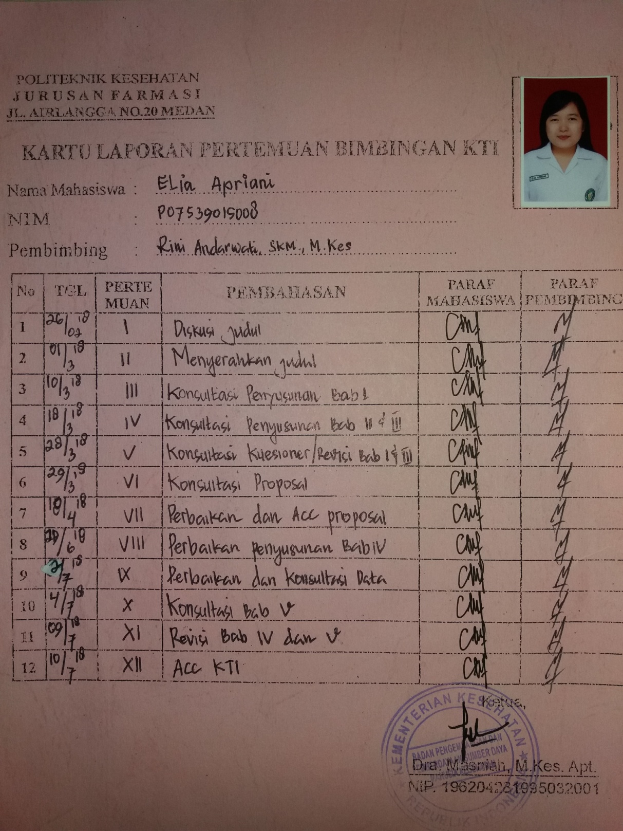

**Lampiran 6**

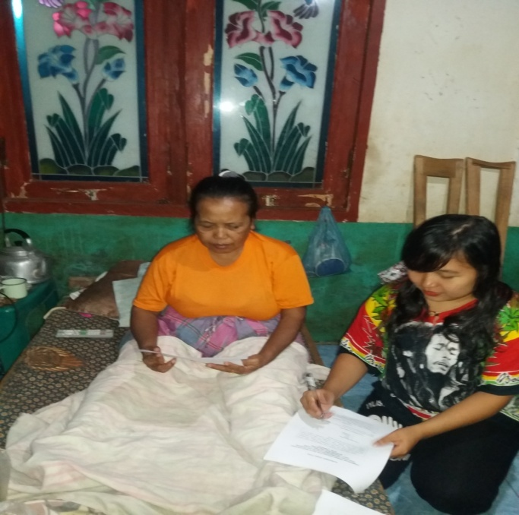

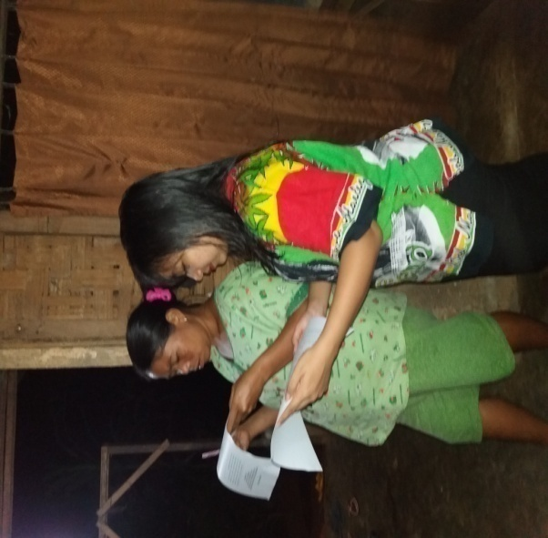

Gambar 1.2 Pengisian Kuesioner

**Lampiran 7**

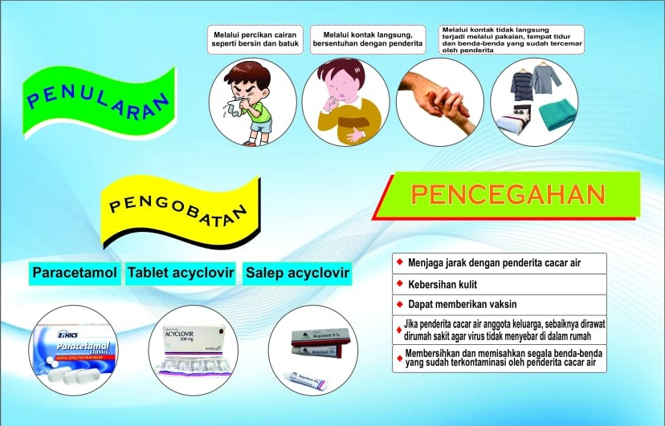

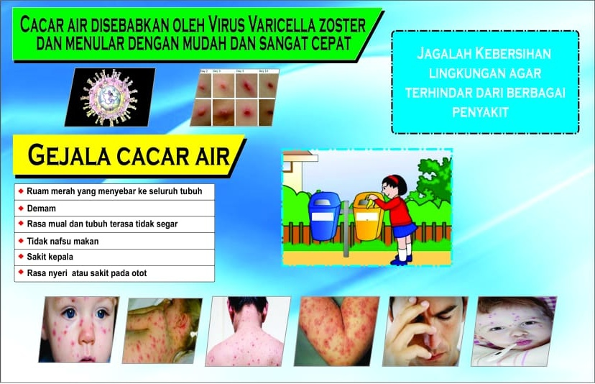

**Lampiran 8**

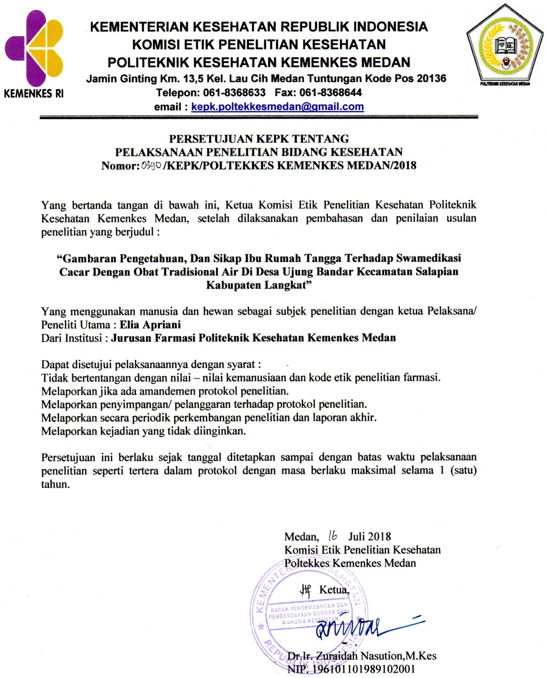

**Lampiran 9**

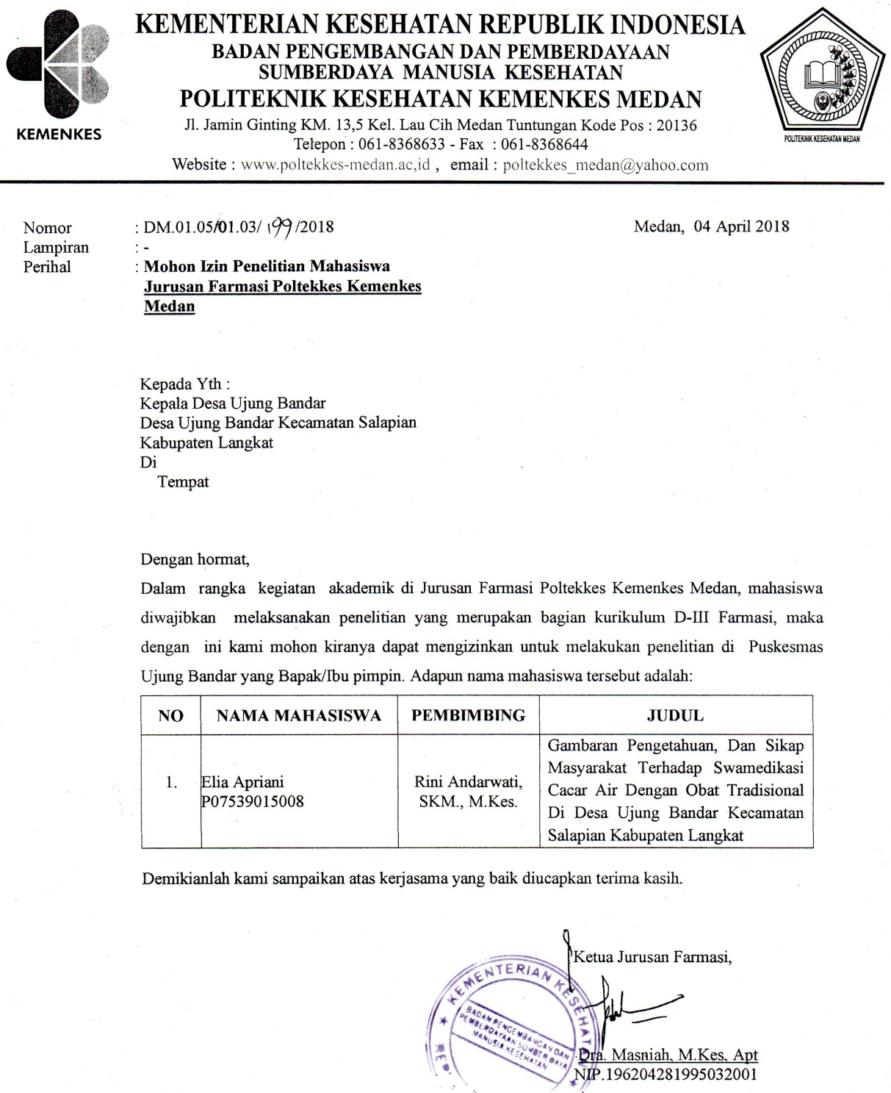

**Lampiran 10**

